МОДУЛ: Основи на CSS
ReDisInfo – course N
Какво ще научите тук? 4
1. ВЪВЕДЕНИЕ В CSS 5
1.1. Въведение 5
1.2. Що е CSS? 5
1.3. От какво се нуждаете, преди да започнете изучаването на CSS? 7
1.4. Обобщение 8
1.5. Тест 8
2. СИНТАКСИС НА CSS 8
2.1. Въведение 8
2.2. Вмъкване на CSS в HTML 8
2.3. Селектори 10
2.3.1. Class селектори 11
2.3.2. ID селектори 12
2.3.3. Контекстен селектор 13
2.4. Създаване на групов стил 13
2.5. Псевдо – Класове и Псевдо - Елементи 14
2.6. Задаване на цветове 14
2.7. Мерни единици за дължина 15
2.8. Обобщение 15
2.9. Тест 16
3. CSS свойства 16
3.1. Въведение 16
3.2. Фон и гранични характеристики 16
3.2.1. Background 16
3.2.2. Background-attachment 17
3.2.3. Background-color 17
3.2.4. Background-image 18
3.2.5. Background-position 18
3.2.6. Background-repeat 19
3.3. Граница 21
3.3.1. Border-bottom 22
3.3.2. Border-bottom-color 22
3.3.3. Border-bottom-style 23
3.3.4. Border-bottom-width 23
3.3.5. Border-collapse 24
3.3.6. Border-color 25
3.3.7. Border-left 25
3.3.8. Border-left-color 26
3.3.9. Border-left-style 26
3.3.10. Border-left-width 27
3.3.11. Border-right 27
3.3.12. Border-right-color 28
3.3.13. Border-right-style 28
3.3.14. Border-right-width 29
3.3.15. Border-style 29
3.3.16. Border-top 31
3.3.17. Border-top-color 31
3.3.18. Border-top-style 32
3.3.19. Border-top-width 32
3.4. Обобщение 34
3.5. Тест 34
4. CSS Характеристики. позиции на обекти. 34
4.1. Въведение 34
4.2. Долен 35
4.3. Ляв 36
4.4. Десен 37
4.5. Горен 38
4.6. Позиция 38
4.7. Z-index 39
4.8. Тест 41
5. шрифт и цялостно представяна на текст и позициониране 42
5.1. Въведение 42
5.2. Шрифт 42
5.3. Font-family 43
5.4. Font-size 44
5.5. Font-style 44
5.6. Font-variant 45
5.7. Font-weight 46
5.8. Height 46
5.9. Float 47
5.10. Text-align 48
5.11. Text-decoration 48
5.12. Text-indent 49
5.13. Text-transform 49
5.14. Word-spacing 50
5.15. Обобщение 52
5.16. Тест 52
6. Свойства на ‘LIST’ 53
6.1. Въведение 53
6.2. List-style 53
6.3. List-style-image 53
6.4. List-style-position 54
6.5. List-style-type 55
6.6. Обобщение 57
6.7. Тест 57
7. HTML Свойства 57
7.1. Въведение 57
7.2. Margin 57
7.3. Margin-bottom 59
7.4. Margin-left 59
7.5. Margin-right 60
7.6. Margin-top 60
7.7. Padding 60
7.8. Padding-bottom 62
7.9. Padding-left 62
7.10. Padding-right 63
7.11. Padding-top 63
7.12. Vertical-align 64
7.13. Обобщение 65
7.14. Тест 65
8. приспособяване на курсора на мишката 65
8.1. Въведение 65
8.2. Курсор 65
8.3. Обобщение 67
8.4. Тест 67
9. графични свойства 67
9.1. Въведение 67
9.2. Display 67
9.3. Visibility 68
9.4. White-space 69
9.5. Width 70
9.6. Обобщение 71
9.7. Тест 71
10. Допълнителна информация 71
11. CSS сложни задачи 73
12. CSS тестове 73

Какво ще научите тук?
Този курс е създаден, за да помогне на обучаващия се да научи и изпробва сам всяка команда. По тази причина тук ще намерите не само описанието и синтаксиса на командите, но и примери, показващи техните възможностите и случаите на употреба.
Информацията в този курс е представена стъпка по стъпка – от появата и развитието на CSS до предимствата и възможностите за прилагане на практика на CSS за създаване на дизайн на HTML страници.
Представените задачи позволяват на обучаващия се да използва научения вече материал и да използва познати CSS команди самостоятелно, както и да разбира възможностите на подобни, но все още непознати команди, които ще бъдат представени на по-късен етап от обучението.
Основната цел на курса е обучаемият да разбере не само основите, но и особеностите при използването на CSS и да може да използва и адаптира получените знания в практиката.
Преди да започнете този курс е необходимо да имате основни познания по HTML. HTML беше създаден както не сложен начин за представяне на информация, с ударение по-скоро върху съдържанието, отколкото върху естетичното представяне на информацията (оставено в голяма степен на браузъра). Разбира се, днес WEB е толкова популярен, че представянето на съдържанието е от критично важно значение за успеха на даден сайт. Това е и основната причина за появата на CSS.

- ВЪВЕДЕНИЕ В CSS
  - Въведение
В този урок ще:
- бъде описано накратко какво е CSS и за какво се използва;
- бъде описана накратко историята на различните браузъри;
- ще бъдат прегледани предимствата и употребата на CSS;
- бъде обяснено от какво се нуждаете, за да започнете изучаването на CSS

  - Що е CSS?
Процесът на овладяване на CSS ще се става на основата на ясни примери и задачи, чието самостоятелно решаване ще затвърди досега научения материал.
CSS е съкращение от Cascading Style Sheets. (Каскадни листове със стилове). Това е HTML стандарт, който позволява разделянето на визуалното оформление на страница от нейното съдържание.
Идеята е много проста. Когато използвате HTML за оформянето на всеки елемент Вие трябва да укажете на отделно място файла с различни команди, които определят оформянето на елементите. CSS Ви позволява да установите това място в страницата или в друг файл.
Със CSS е възможно да:
- задавате шрифт, размер, фон, цвят, дебелина на знаците;
- задавате подравняването, преобразуване от малки в главни букви и обратно, ефекти;
- задавате място на изображения в текста;
- променяте лентата за превъртане (scrollbar);
Този прост механизъм дава много предимства.
За да разберете по-добре предимствата на CSS и възможностите за употреба, ще разгледаме следната ситуация:

ПРИМЕР:
Представете си, че имате 20 HTML страници. И трябва да промените във всяка от тях цвета на връзките от син на зелен. За да направите това, трябва да отворите всяка една от тези 20 страници и да редактирате всяка връзка. Това отнема много време.
Ако обаче използвате CSS в страница и искате да промените цвета на връзките, ще трябва да промените само един ред в един файл с име style.css:

a:link {color: #696}

- С помощта на CSS стотици щраквания с мишката могат да бъдат заменени само с няколко
- Можете да промените външния вид на много HTML документи чрез промяна на само един CSS файл.

В показания пример само последния аргумент е толкова убедителен, че сигурно бихте искали да започнете да използвате CSS веднага. Това е и причината WEB дизайнерите от цял сват да започнат използването на каскадните таблици със стилове.
В края на 1996 CSS (Cascading Style Sheets) стана реалност.
Благодарение на World Wide Web Consortium (W3C) – независима стандартизираща организация, отговаряща за стандартизирането на HTML.
Какви са предимствата на използването на CSS при оформлението на WEB страници? Кое е важното, освен това, че визуалните характеристики на 20 файла са представени в един файл? Ще можете да отговорите на този въпрос, ако сравните папките, в които HTML страниците са оформени без CSS и тези, в които HTML страниците са оформени с CSS.

- Страниците се визуализират много по-бързо, понякога дори с 50%.
- Смятаме, че няма нужда да бъдете убеждавани, че меню, създадено чрез CSS има много предимства пред графично създадените.

Големите предимства изпъкват особено, когато се опитате да разберете как е написaнa дадена страница, как работят инструкциите и когато искате да промените нещо. Проблемът е, че в HTML страница е много трудно да разберете текст, в който блокове с различни описания са вмъкнати между команди с друга цел.

Затова, когато използвате CSS:
- пишете по-малко код, страниците за да са по-къси и по-подредени
- промяната в дизайна и поддръжката на сайт като цяло са много по-лесни, а грешките при редактиране на много HTML страници се появяват много по-рядко.

Добре написаният CSS код подобрява достъпността на уеб съдържанието на хиляди различни устройства като PDA и мобилни, телефони, например а също така осигурява на уеб потребители с различни проблеми възможността да разглеждат по-добре това съдържание CSS премахва и нуждата от специални поправки и трикове в кода заради спецификата на различните браузъри, което означава и по-добри възможности за работа с всички основни браузъри.
В началото неясен и плашещ дизайнерите, сега CSS е добре развит и елегантен език. С огромно значение за бъдещето на уеб дизайна, CSS беше основното средство на дизайнерите за избягване от проблематичните времена на презентационните HTML тагове като <font> и позволи завръщане към употребата на логически, структурни елементи, които правят нашите сайтове по-достъпни.
Заедно с всичко това, има множество допълнителни опции и възможности за форматиране чрез използване на CSS, които не са възможни чрез обикновения HTML. Ще видите това по-късно, когато навлезем в теми като фон, разстояние, слоеве, и рамки.

Съвместимост с браузъри
W3 консорциумът има 2 главни CSS спецификации (препоръки) CSS-1 и CSS-2, издадени съответно през 1996 and 1998. Тези стандарти работят по същия начин, по който работят новите HTML стандарти, с добавяне на нови характеристики на всяко следващо ниво.

Браузърите започнаха да поддържат правилно наборите със стилове след версия 4. Internet Explorer 3 (IE3) имаше минимална поддръжка; Netscape Navigator 4.7 (NN 4.7) се справя доста добре. Повечето версии на Internet Explorer сега се доближават до пълната поддръжка и съвместимост с първия от двата стандарта, оставайки обаче с много грешки при прилагането.
CSS-2 постепенно започва да се поддържа правилно, особено от по-усъвършенстваните браузъри като Firefox, Mozilla, Opera и Safari. Най-накрая поддръжката е достатъчно добра и стиловете трябва да се използват.
Ако браузърът не разбере CSS кода, той ще продължи да визуализира страницата, игнорирайки го. Затова трябва да бъдете сигурни, че страницата ви е поне четима без стиловете (характеристика, наричана graceful degradation). CSS е така създаден, че лесно да осигури това.
  - От какво се нуждаете, преди да започнете изучаването на CSS?
Преди да започнете с първите си стъпки в света на CSS, се нуждаете от компютър с елементарна програма като NotePad. Няма специална среда за създаването и редактирането на CSS файлове.

- Въпреки мнението, че всички бразузъри поддържат добре CSS, и в този модерен свят няма браузъри, без такава поддръжка, съветът ни е да проверявате винаги дали вашият сайт работи добре на вески от тях.

Алгоритъмът за работа е много прост:
ПИША – ЗАПАЗВАМ – ГЛЕДАМ;
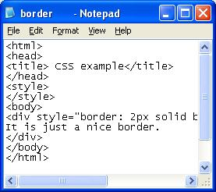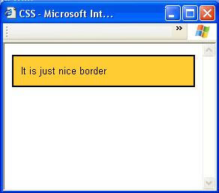
ПРОМЕНЯМ – ЗАПАЗВАМ – ГЛЕДАМ.

Ако искате да изпробвате работата си навсякъде, можете да използвате безплатен WEB хостинг.
Например: 50megs.com, freehosting.com, www.hit.bg/freehosting/
Освен това, трябва да се самокритикувате достатъчно. По този начин можете да създадете наистина добър продукт и да се учите на правилно използване на CSS от най-добрите.

Задача:
Намерете страници в Интернет, в които се използва CSS (в които има връзка към *.css файл)
Намерете страници, в които <font> заедно с атрибута “style” са използвани по правилен и смислен начин.
  - Заключение
В тази част научихте:
- Кратката история на CSS;
- Някои предимства на CSS стандарта;
- Алгоритми за учене и анализ на CSS, които ще Ви помогнат да усвоите материала много по-лесно.
  - Въпроси
- Какво е CSS?
- Какво не можете да правите само с традиционния HTML?
- Какви предимства дава CSS?
- Как различните браузъри интерпретират CSS днес?
- Избройте няколко страници, в които CSS е използван според W3C стандартите.
- СИНТАКСИС НА CSS
  - Въведение
В тази част ще научите начините за формиране на CSS правилата в зависимост от конкретната задача. Ще бъдат разгледани:
- Class селектори;
- ID селектори;
- Контекстни селектори;
- Създаване на Sectional Style;
- Псевдо класове и псевдо елементи.

Преди да започнем с отделните начини за деклариране на CSS, трябва да започнем с въпроса къде в HTML страницата се поставя съответният CSS стил или връзката към него? И трябва да разберем какви са тези мистериозни селектори.
  - Вмъкване на CSS в HTML
HTML страницата е рамка, която можете да си представите като „Шоколадово яйце”
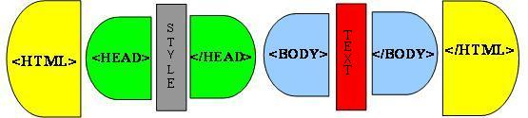
Всеки HTML маркиращ таг има отварящ и затварящ елемент. По този начин отделни блокове от текст, таблици, списъци и т.н. могат да бъдат коригирани много лесно.

CSS може да се опише по същия начин чрез таговете <STYLE>...</STYLE>.
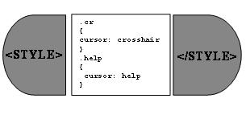
Ето един прост пример на HTML страница, използваща CSS:
<html>
<head>
<style type="text/css" title="mystyle" media="all">
P { border-style: double }
</style>
</head>
<body>
<P>Is it a border?</P>
</body>
</html>

Основните неща, които трябва да отбележим, са:
- type="text/css" – означава, че ще използвате текст за описание на стиловете;
- title="mystyle" – името на стила;
- media="all" – показва, че споменатият стил ще бъде нагласян според начина на показване. Конкретно “screen” и “print” стойностите позволяват създаване на стилове за страници, които ще бъдат използвани за екранен преглед на страницата или при отпечатването й – особено полезна функция, пестяща мастило и хартия на потребителя.

Показаният по-горе примерен CSS стил се нарича глобален, а листовете със стилове - Global Style Sheets.
Има задачи, при които трябва да форматирате само отделни елементи и няма нужда да пишете цял лист със стилове. Обикновено в този случай се използват Inline Style Sheets.

Пример:
<font style="font-family: arial; color: red">text</font>
Този метод е много подобен на традиционния метод за редактиране на HTML, а даже е и по-дълъг. Затова е препоръчително да го използвате само ако искате да създадете индивидуален лист със стилове или да позиционирате даден елемент абсолютно.
Най-използваният метод за деклариране на CSS листове се нарича Linked, а листовете със стилове се наричат свързани (Linked Style Sheets).
Този метод се прилага, когато искате да формирате общ стил за няколко HTML страници. Основната разлика е, че тук се използва допълнителен CSS документ (файл с разширение .css ) и в HTML кода има само връзка към този CSS файл.

Пример за връзка към CSS файл:
<head> <LINK TYPE="text/css" REL="stylesheet" HREF="file.css"> </head>
Редът за обработка на *.css файла е:
BODY{
/* comment */
...styles ...
}
A {
/* comment */
... styles...
}
и т.н.
- ЗАБЕЛЕЖКА - CSS коментарите трябва да бъдат между /* и */.

Задача:
Предлагаме ви да затвърдите изучения материал. Разгледайте някои уеб страници, използващи CSS и отбележете:
a) Кои от тези страници имат правилна CSS декларация (дали CSS е винаги между <head></head>, има ли "text/css" title="mystyle" media="all" и т.н. във всички уеб страници);
b) Кой от методите за деклариране на CSS е най-популярен в разгледаните страници?

* Кодът на уеб страницата можете да видите, като изберете View->Source
  - Селектори
Вече знаем как и къде можем да поставим стил в HTML страница. Въпросът сега е какво трябва да напишем, за да може стилът да окаже влияние върху съответните HTML елементи.
Отговорът на този въпрос можем да намерим в селекторите и правилата за тяхното описание.

- Селектор е име, означение или заглавие на елемент от HTML страница, който трябва да бъде редактиран или с други думи – към който искаме да добавим нови характеристики.
Трябва да посочите характеристиките на селектора, ако искате да промените шрифта, размера цвета, мястото в документа, рамката и други HTML елементи, които са избрани по подразбиране.
Синтаксис:
селектор{характеристики}

За по-добро разбиране на материала, можем да сравним дадените дефиниции с практически код от CSS файл:
H1 {color:red; size:20pt;}
Селектор е име на таг от HTML документ – H1. Декларацията показва, че всички елементи на документа, маркирани с таговете <H1></H1> ще придобият нови характеристики, което означава, че ще бъдат червени и с размер на текста 20 px.
Както можете да видите, можем да зададем много характеристики за един селектор. За тези характеристики ще стане дума по-нататък. Ще научите кои характеристики за кои елементи могат да бъдат прилагани.
    - Class селектори
Вече знаете как да описвате стилови CSS листове. От друга страна обаче не винаги е много практично да използвате класическата форма селектор {характеристики}. Понякога има нужда някои HTML елементи (напр. ) <H1>element 1</H1>) да се появяват на определени места по един начин, а на други места – по друг начин (напр. <H1>element 2</H1>).
Задача като тази в CSS може да се реши чрез селектор Class

Синтаксис:
Selector.class{характеристики}
Пример:
H1.blue {color:blue; size:20pt;}
- Важно е да знаете, че този селектор изисква ключовата дума CLASS (напр. CLASS=”blue”). Тази ключова дума ще отдели съответния клас от еднотипни елементи.

За по-добро разбиране, разгледайте следния код:
<HTML>
<HEAD>
<STYLE type="text/css">
H1.navy {color: navy; margin-top: 118px; margin-left: 68px;}
</STYLE>
</HEAD>
<BODY bgcolor=white>
<H1>Text with default features</H1>
<H2 CLASS="navy"> Курсив текст, който е посочен за друг HTML тип </H2>
<H1 CLASS="navy"> Курсив текст, който е посочен за друг HTML тип, описан в стила </H1>
</BODY>
</HTML>
Запазете този пример в HTML format.
Резултатът можете да видите във файла (2_3_1_ex.html)

Можете да забележите, че първият текст между таговете <H1>..</H1> остава с характеристиките по подразбиране за заглавия от ниво H1. Обяснението е много просто – тази част от HTML кода не е от същия клас, който добавя допълнителните характеристики. За втория текстов блок е зададен клас CLASS="navy", но той се намира между елементите <H2>..</H2>, а не между <H1>..</H1>.
Понякога искате да създадете специален стил и да му дадете име, което казва нещо повече за стила. За да бъдете по-прецизни, може да искате да създадете клас, който да не е свързан с конкретен HTML тип и да оказва един и същ ефект върху елементите, върху които е приложен.
Имате такава възможност. Трябва да опишете класа.

Синтаксис:
.class{characteristics}
Пример:
.green {color:green;}
В този случай всички елементи, имащи атрибут CLASS=”green”, ще бъдат зелени.

Задача:
Да се създаде HTML страница и чрез стил да се зададе клас class
( .green { color:green; } ) , който оказва влияние върху различни елементи (<B></B>, <H1></H1>, <DIV></DIV> и т.н.).
    - ID селектори
Някои задачи изискват специален инструмент, който да позволи създаването на индивидуални стилове в един клас. Това е възможно ако използвате идентификатори (ID) селектори.

Синтаксис:
#ID {характеристики }
Пример:
#boldunderline {text-decoration:underline; font-weight:bold}
- Важно е да знаете, че този селектор изисква в HTML кода да има ключовата дума ID, последвана от подходяща команда (напр. ID=”boldunderline”). Тази ключова дума отделя елемент, който трябва да бъде променен от други елементи от същия клас.

Предлагаме Ви да разгледате следващия пример за по-добро разбиране и упражняване върху специфични случаи.

<html>
<head>
<title> CSS example:</title>
</head>
<style>
.blue {color:blue; font-style:italic}
#boldunderline {text-decoration:underline; font-weight:bold}
</style>
<body>
<p class="blue"> Това е моята страница</p>
<p class="blue" id="boldunderline"> В процес на разработка ... </p>
<p id="boldunderline">... ще бъде готова скоро</p>
</body>
</html>
Резултат:

Това е моята страница
В процес на разработка ...
... ще бъде готова скоро

Този резултат позволява да направим извода, че ID селектор може да бъде използван като независим стил, но обикновено се използва за модифициране на вече съществуваш стил.

Задача:
Като използвате изучените примери, създайте HTML страница и дефинирайте стил с име .red, който задава червен цвят на текста; дефинирайте ID селектор #bold, който задава стил на шрифта bold.
Покажете как работят тези стилове.
    - Контекстен селектор
Това е селектор, който се състои от няколко други селектора. Стилът има влияние само върху онези елементи, които са описани в последователността, указана в стила.

Пример:
<html>
<head>
<title> CSS Example:</title>
</head>
<style>
P EM {color:blue;}
</style>
<body>
<P><EM>... ще бъде готова скоро </EM></P></body>
</html>
Резултат:
... ще бъде готова скоро
- Важно е да се отбележи, че ако редът
<P><EM>... ще бъде готова скоро </EM></P>
бъде написан така:
<EM><P>... ще бъде готова скоро </P></EM>
То стилът в този случай няма да бъде ефективен.

Задача:
Опишете стила, който оказва влияние върху текст, намиращ се между таговете
<H1><I><U>text</U></I></H1>.
  - Създаване на групов стил
Групирането е подходящо, когато много различни текстови елементи трябва да получат едни и същи характеристики.

Пример:
h1,h2,h3,p,strong {color:green; font-style:italic;}
Всички елементи h1, h2, h3, p ще бъдат форматирани допълнително със зелен цвят на текста и Italic /курсив/ стил на шрифта.

Задача:
Да се създаде HTML страница, в която всички елементи, намиращи се между <H1></H1>, <DIV></DIV> или <I></I> да бъдат форматирани с color:blue; и text-decoration:underline;

  - Псевдо – Класове и Псевдо - Елементи
Някои HTML елементи имат по-специфични характеристики от други. Такива са например връзките (<a></a>), първият текст между блокови команди (p, h1, div и др.).

Синтаксис:
Selector:pseudoclass { characteristics }
Selector.class:pseudoclass { characteristics }
Selector.pseudoelement { characteristics }
Selector.class:pseudoelement { characteristics }
Anchor Pseudo Classes (Псевдо – класове за връзки) – тези псевдо - класове на елемента <a></a> позволяват да се променят характеристики като: active (активна връзка), visited (посетена вече връзка), hover (действието, при което курсорът на мишката е над връзката).

Пример:
<html>
<head>
<title> CSS Example:</title>
</head>
<style>
a:link,a:visited {color:blue}
a:active {color:red}
a:hover {text-decoration:none}
</style>
<body>
<a href=“link.html“>Хубава хипервръзка</a>
</html>
В този пример всички връзки ще бъдат сини. След щракване с мишката върху връзката цветът й ще се промени на червен, а когато курсорът е върху нея, подчертаването ще бъде премахнато.

First Line Pseudo-element (Псевдо – елемент „първи ред”) – този псевдо – елемент може да се използва с блокови елементи (p, h1 и др.). Той променя първия ред на елемента.

First Letter Pseudo-element – (Псевдо – елемент „първа буква”) - подобно на Псевдо – елемент „първи ред”, но оказва влияние само върху първата буква.

Задача:
Създайте HTML страница, показваща ефекта от използването на псевдо – елементите „първи ред” и „първа буква”).
  - Задаване на цветове
Цветовете могат да бъдат задавани чрез:
- ключови думи (aqua, black, blue, fuchsia, gray, green, lime, maroon, navy, olive, purple, red, silver, teal, white, yellow)
- #rrggbb (пример: #ffcc00) (#ччззсс) * шестнайсетичен код
rr – шестнайсетична стойност за червения цвят;
gg – шестнайсетична стойност за зеления цвят;
bb – шестнайсетична стойност за синия цвят;
- #rgb (пример: #fc0)
r – осмична стойност за червения цвят;
g – осмична стойност за зеления цвят;
b – осмична стойност за синия цвят;
- rgb(x,x,x) (пример: rgb(0,204,0))
r – десетична стойност за червения цвят;;
g – десетична стойност за червения цвят;
b – десетична стойност за червения цвят;
- rgb(y%,y%,y%) (пример: rgb(0%,80%,0%))
Съветваме Ви да се консултирате с дизайнер преди да изберете цветове за Вашата HTML страница или да използвате софтуер, който има готови цветови схеми и може да Ви помогне в създаването на по-красива страница.
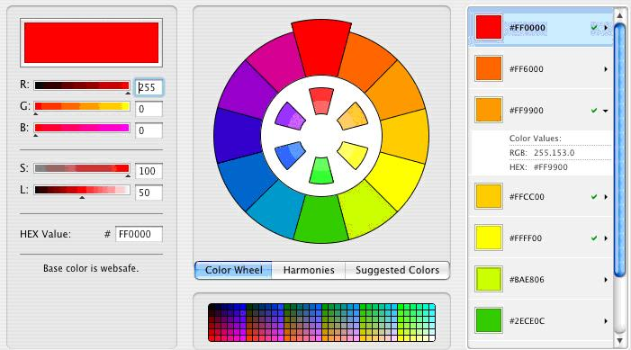
  - Мерни единици за дължина
Мерните единици за дължина могат да бъдат положителни (+) и отрицателни (-). Между стойностите и мерните единици не може да има разстояние.
Има относителни (em, ex, px) и абсолютни (in, cm, mm, pt, pc) размери.
body{ font-size: 20px }
Процентите са относителни спрямо другите размери. Те могат да бъдат положителни (+) и отрицателни (-). Между стойностите и знака % не може да има разстояние.
body{ font-size: 200% }
  - Заключение
В тази част разгледахте материал, който Ви позволява да разберете:
- принципите за деклариране на CSS;
- методите за деклариране на CSS;
- предимствата при комбиниране на CSS и HTML пред стандартния HTML;
- различните CSS величини и тяхната употреба.

  - Въпроси
- Кои са методите за деклариране на CSS? Дайте пример.
- Кой метод за деклариране на CSS се нарича глобален?
- Кой метод за деклариране на CSS позволява описанието на стилове в отделен файл? Посочете някои от предимствата на този метод за деклариране.
- Какво е селектор на стил?
- Кои селектори позволяват да се опише стил без да се използва отделен HTML таг?
- Може ли да се променят характеристики на елементи във деклариран вече стил? Как?
- Какво е ID селектор?
- Може ли да се задава стил за няколко HTML елемента наведнъж? Как?
- Какво е контекстен селектор?
- Посочете кои са начините за задаване на цветове в CSS?
- CSS свойства
  - Въведение
Вече сте запознати със синтаксиса при описание на CSS. Затова е време да се запознаете с най-популярните свойства, използвани при описанието на стил. С други думи, време е да научите кои елементи могат да бъдат променяни чрез стилове и как това се отразява на дизайна на HTML страницата.

  - Свойства за фон (Background) и рамка (border)
В тази част ще наблегнем на свойствата за фона на HTML страница и рамките на обект.
Повечето хора смятат, че фонът е просто цвят на страницата или картинка; и възможностите да се променят тези параметри са доста малки. Но всъщност фонът има много различни настройки, които позволяват да се постигнат много добри резултати без използването на трудни JavaScript модули.
Много важно е да се обръща внимание на потребители от различни социални групи с различни възможности за достъп до Интернет. Някои от тях използват стари компютри със стари версии на браузърите, а други използват много добра Интернет връзка и инсталират най-новите версии на различни програми.
Това е причината, поради която трябва да знаете начина на действие на стиловете при различните браузъри.
А сега нека разгледаме конкретни CSS свойства, в контекста на работа върху различни задачи.

    - Background
Това свойство позволява промяната на пет атрибута на фона
Браузър | Internet Explorer |  |  |  |  |  | Netscape Navigator |  |  | Opera
Операционна система | Windows |  |  |  | Macintosh |  | Всички ОС |  |  | Всички ОС
Версия | 4.0 | 5.0 | 5.5 | 6.0 | 4.0 | 5.0 | 4.x | 6.0 | 7.0 | 3.5 | 5.0 | 7.0
Поддръжка | Да | Да | Да | Да | Да | Да | Грешки | Да | Да | Да | Да | Да

Синтаксис:
background: background-attachment || background-color || background-image || background-position || background-repeat
Пример:
BODY { background: url(bg.gif ) repeat fixed }
P { background: #C0C0C0 }
Резултатът – във файл (3_2_1_ex.html)
    - Background-attachment (Прикрепяне на фоновото изображение)
Това свойство определя дали изображението, използвано за фон, ще бъде неподвижно спрямо страницата или ще се движи заедно със съдържанието.

Браузър | Internet Explorer |  |  |  |  |  | Netscape Navigator |  |  | Opera
Операционна система | Windows |  |  |  | Macintosh |  | Всички ОС |  |  | Всички ОС
Версия | 4.0 | 5.0 | 5.5 | 6.0 | 4.0 | 5.0 | 4.x | 6.0 | 7.0 | 3.5 | 5.0 | 7.0
Поддръжка | Да | Да | Да | Да | Да | Да | Не | Да | Да | Да | Да | Да

Синтаксис:
background-attachment: fixed | scroll
Аргументи:
Стойността fixed прави елемента неподвижен спрямо текста. Scroll има противоположно на действието на fixed.

Стойност по подразбиране:
scroll
Пример:
BODY { background-image: url(bg.gif);background-attachment: fixed }
Резултатът – във файл (3_2_1_ex.html)

    - Background-color (Цвят на фона)
Задава цвят на фона за отделен елемент или за цялата страница.
Браузър | Internet Explorer |  |  |  |  |  | Netscape Navigator |  |  | Opera
Операционна система | Windows |  |  |  | Macintosh |  | Всички ОС |  |  | Всички ОС
Версия | 4.0 | 5.0 | 5.5 | 6.0 | 4.0 | 5.0 | 4.x | 6.0 | 7.0 | 3.5 | 5.0 | 7.0
Поддръжка | Да | Да | Да | Да | Да | Да | Не | Да | Да | Да | Да | Да

Синтаксис:
background-color: color
Аргументи:
Цветът може да се задава чрез име, шестнайсетична стойност или RGB стойности. Освен това е възможна и стойността transparent, задаваща фона да бъде прозрачен.

Стойност по подразбиране:
transparent
Пример:
<html>
<head>
<title> CSS Example:</title>
</head>
<style>
BODY { background-color: RGB(249, 231, 16) }
P { background-color: red}
EM { background-color: #98560F }
</style>
<body>
<P>Color </P>
<EM>Color </EM>
</body>
</html>
Резултатът – във файла (3_2_3_ex.html)
    - Background-image (Фоново изображение)
Свойството задава изображение фон на цялата страница или за отделен елемент. Ако е зададен цвят за фона, той ще се появява до зареждане на изображението. Ако картинката за фон има прозрачни области, то фонът ще се появява в тях.
Браузър | Internet Explorer |  |  |  |  |  | Netscape Navigator |  |  | Opera
Операционна система | Windows |  |  |  | Macintosh |  | Всички ОС |  |  | Всички ОС
Версия | 4.0 | 5.0 | 5.5 | 6.0 | 4.0 | 5.0 | 4.x | 6.0 | 7.0 | 3.5 | 5.0 | 7.0
Поддръжка | Да | Да | Да | Да | Да | Да | Да | Да | Да | Да | Да | Да

Синтаксис:
background-image: url(пътя до файла) | none
Пример:
BODY { background-image: url(bg.gif) }
Резултатът – във файл (3_2_4_ex.html)
    - Background-position (Позиция на фоновото изображение)
Задава позицията на горния ляв ъгъл на изображението, използвано за фон.
Браузър | Internet Explorer |  |  |  |  |  | Netscape Navigator |  |  | Opera
Операционна система | Windows |  |  |  | Macintosh |  | Всички ОС |  |  | Всички ОС
Версия | 4.0 | 5.0 | 5.5 | 6.0 | 4.0 | 5.0 | 4.x | 6.0 | 7.0 | 3.5 | 5.0 | 7.0
Поддръжка | Да | Да | Да | Да | Да | Да | Не | Не | Не | Да | Да | Да

Синтаксис:
background-position: [percents | value] | [left | center | right] || [top | center | bottom]
Аргументи:
Този аргумент има две стойности : after horizontal (възможни – left, center, right) и after vertical (възможни – top, center, bottom). Позицията се определя в проценти, пиксели и други CSS измервателни единици.

Стойност по подразбиране:
0%
Пример:
BODY { background-image: url(bg1.jpg); background-position: right bottom }
Резултатът – във файл (3_2_5_ex.html)
    - Background-repeat (Повтаряне на фоновото изображение)
Указва метода, в който изображението, използвано за фон, ще бъде повтаряно спрямо осите y или x.
Браузър | Internet Explorer |  |  |  |  |  | Netscape Navigator |  |  | Opera
Операционна система | Windows |  |  |  | Macintosh |  | Всички ОС |  |  | Всички ОС
Версия | 4.0 | 5.0 | 5.5 | 6.0 | 4.0 | 5.0 | 4.x | 6.0 | 7.0 | 3.5 | 5.0 | 7.0
Поддръжка | Да | Да | Да | Да | Да | Да | Не | Не | Не | Да | Да | Да

Синтаксис:
background-repeat: no-repeat | repeat | repeat-x | repeat-y
Аргументи:
no-repeat, без повторение.

Стойност по подразбиране:
repeat
Пример:
BODY { background-image: url(bg1.jpg); background-repeat: repeat-y }
Резултатът – във файл (3_2_6_ex.html)
Задача:
Използвайки учебния материал за HTML страници, създайте CSS файл, който:
a) описва стила на фона (картинка в .gif формат);
c) описва цвета на фона и шрифта на елемента <I>;
b) описва цвета на фона на табличните елементи <TABLE>, <TH>;

ПОМОЩ – можете да създадете таблица като използвате следния синтаксис:
<table >
<tr>
<th> </th>
</tr>
</table>
Пример: (3_2_6a_ex.html)

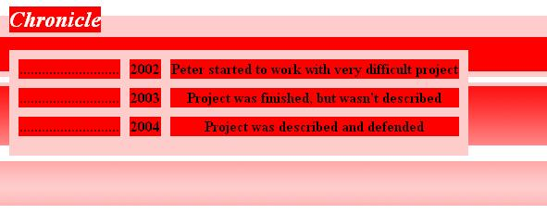
Решение (3_2_6a_task.html)
Резултатът може да изглежда така | Фоново изображение
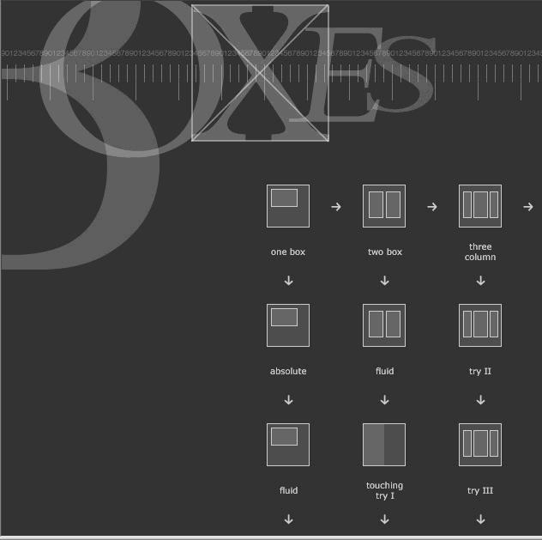 | 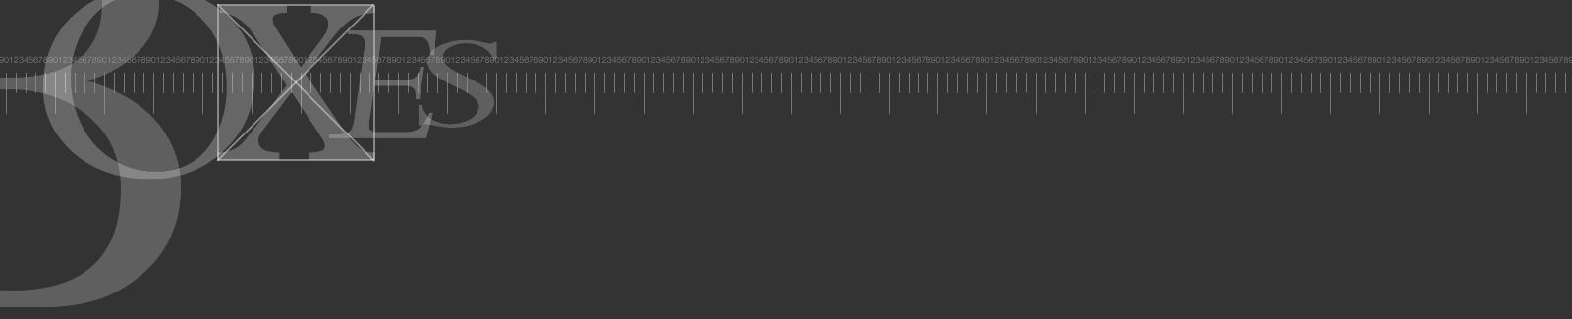
Резултатът може да изглежда така | Фоново изображение
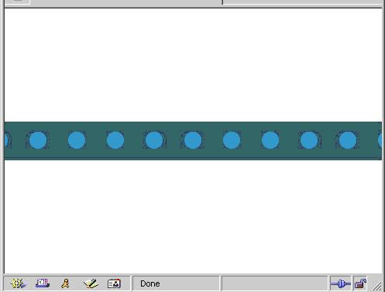 | 
Резултатът може да изглежда така | Фоново изображение
  - Border (Рамка)
Border позволява да поставите в рамка различни елементи от документи и да укажете различни типове на рамката. Таблицата е особен вид рамка.
Border параметърът позволява да посочите определени елементи на рамката, нейната, дебелина, цвят и стил.
Браузър | Internet Explorer |  |  |  |  |  | Netscape Navigator |  |  | Opera
Операционна система | Windows |  |  |  | Macintosh |  | Всички ОС |  |  | Всички ОС
Версия | 4.0 | 5.0 | 5.5 | 6.0 | 4.0 | 5.0 | 4.x | 6.0 | 7.0 | 3.5 | 5.0 | 7.0
Поддръжка | Частична | Частична | Да | Да | Част. | Да | Не | Да | Да | Да | Да | Да

Синтаксис:
border: border-width || border-style || color
Аргументи:
Аргументът border-width определя дебелината на рамката. Ако искате да промените нейния изглед, трябва да използвате аргумента border-style. На фигурата можете да видите стойностите и техния ефект.
Фиг. Стилове на рамка
Първите два стила – dotted и dashed, се поддържат от Netscape 6.0 и Internet Explorer 5.5.

Пример:
<html>
<body> <div style="border: 2px solid black; background: #fc3; padding: 10px">
It is just a nice border</div>
</body>
</html>
Резултатът – във файл (3_3_ex.html)
    - Border-bottom (Долна рамка)
Този параметър позволява да зададете дебелина, цвят и стил на долната рамка на елемент.
Браузър | Internet Explorer |  |  |  |  |  | Netscape Navigator |  |  | Opera
Операционна система | Windows |  |  |  | Macintosh |  | Всички ОС |  |  | Всички ОС
Версия | 4.0 | 5.0 | 5.5 | 6.0 | 4.0 | 5.0 | 4.x | 6.0 | 7.0 | 3.5 | 5.0 | 7.0
Поддръжка | Частична | Частична | Да | Да | Частична | Да | Не | Да | Да | Да | Да | Да

Синтаксис:
border-bottom: border-width || border-style || color
Аргументи:
Аргументът border-width определя дебелината на рамката. Ако искате да промените нейния изглед, трябва да използвате аргумента border-style. Стойностите и техния ефект са показани на фигурата.
Фиг. Стилове на рамка
Първите два стила – dotted и dashed, се поддържат от Netscape 6.0 и Internet Explorer 5.5.

Пример:
<html>
<body>
<div style="border-bottom: 2px solid black; background: #fc3; padding: 10px">
It is just a nice border </div>
</body>
</html>
Резултатът – във файл (3_3_1_ex.html)
    - Border-bottom-color (Цвят на долната рамка)
Този параметър позволява да промените цвета на долната рамка.
Браузър | Internet Explorer |  |  |  |  |  | Netscape Navigator |  |  | Opera
Операционна система | Windows |  |  |  | Macintosh |  | Всички ОС |  |  | Всички ОС
Версия | 4.0 | 5.0 | 5.5 | 6.0 | 4.0 | 5.0 | 4.x | 6.0 | 7.0 | 3.5 | 5.0 | 7.0
Поддръжка | Част. | Част. | Част. | Част. | Част. | Да | Не | Част. | Част. | Да | Да | Да

Синтаксис:
border-bottom-color: color
Аргументи:
Може да се използват всички цветови формати и параметъра transparent.

Пример:
P { border-bottom-color: red }
EM { border-bottom-color: # 4B3A6E }
    - Border-bottom-style (Стил на долната рамка)
Определя стила на долната рамка.
Браузър | Internet Explorer |  |  |  |  |  | Netscape Navigator |  |  | Opera
Операционна система | Windows |  |  |  | Macintosh |  | Всички ОС |  |  | Всички ОС
Версия | 4.0 | 5.0 | 5.5 | 6.0 | 4.0 | 5.0 | 4.x | 6.0 | 7.0 | 3.5 | 5.0 | 7.0
Поддръжка | Частична | Частична | Да | Да | Частична | Да | Не | Да | Да | Да | Да | Да

Синтаксис:
border-bottom-style: style
Пример:
P { border-bottom-style: double }
Резултатът – във файл (3_3_3_ex.html)
    - Border-bottom-width (Ширина на долната рамка)
Задава ширината на долната рамка.
Браузър | Internet Explorer |  |  |  |  |  | Netscape Navigator |  |  | Opera
Операционна система | Windows |  |  |  | Macintosh |  | Всички ОС |  |  | Всички ОС
Версия | 4.0 | 5.0 | 5.5 | 6.0 | 4.0 | 5.0 | 4.x | 6.0 | 7.0 | 3.5 | 5.0 | 7.0
Поддръжка | Частична | Частична | Да | Да | Частична | Да | Не | Да | Да | Да | Да | Да

Синтаксис:
border-bottom-width: thin | medium | thick | value
Аргументи:
Три променливи – thin, medium и thick определят ширината. Тя може да се зададе и чрез пиксели.
Стойност по подразбиране:
medium (IE); 0 (NN)
Пример:
H1 { border-bottom-style: double; border-bottom-width: 2px }
Резултатът – във файл (3_3_4_ex.html)
    - Border-collapse (Свиване на рамка)
Определя метода за свиване на рамката около клетки на таблица.
Браузър | Internet Explorer |  |  |  |  |  | Netscape Navigator |  |  | Opera
Операционна система | Windows |  |  |  | Macintosh |  | Всички ОС |  |  | Всички ОС
Версия | 4.0 | 5.0 | 5.5 | 6.0 | 4.0 | 5.0 | 4.x | 6.0 | 7.0 | 3.5 | 5.0 | 7.0
Поддръжка | Частична | Частична | Да | Да | Частична | Да | Не | Да | Да | Да | Да | Да

Синтаксис:
border-collapse: inherit | collapse | separate
Аргументи:
inherit — свойствата на клетките се въвеждат за цялата таблица. Поддържа се само от Netscape и OPERA;
collapse — линията между клетките на таблицата се рисува единична;
separate — има рамка около всяка клетка. На местата, където две клетки се сливат, има две линии.

Стойност по подразбиране:
separate
Пример:
<html>
<head>
<title> CSS example</title>
<style type="text/css">
TABLE { width: 300px; border: 4px double black; border-collapse: collapse }
TH { text-align: left; background: #ccc; padding: 5px; border: 1px solid black }
TD { padding: 5px; border: 1px solid black }
</style>
</head>
<body>
<table cellspacing=0>
<tr>
<th>&nbsp;</th>
<th>1</th>
<th>2</th>
<th>3</th>
</tr>
<tr>
<td>Име</td>
<td>Джон</td>
<td>Петър</td>
<td>Стивън</td>
</tr>
<tr>
<td>Фамилия</td>
<td>Джонатан</td>
<td>Петерсон</td>
<td>Стивънсън</td>
</tr>
<tr>
<td>Години</td>
<td>15</td>
<td>20</td>
<td>45</td>
</tr>
</table>
</body>
</html>
Резултатът – във файл (3_3_5_ex.html)
    - Border-color (Цвят на рамката)
Определя цвета на рамката на елемент от различни страни. Параметърът позволява да посочите цвят на конкретна страна.
Браузър | Internet Explorer |  |  |  |  |  | Netscape Navigator |  |  | Opera
Операционна система | Windows |  |  |  | Macintosh |  | Всички ОС |  |  | Всички ОС
Версия | 4.0 | 5.0 | 5.5 | 6.0 | 4.0 | 5.0 | 4.x | 6.0 | 7.0 | 3.5 | 5.0 | 7.0
Поддръжка | Частична | Частична | Да | Да | Частична | Да | Не | Да | Да | Частична | Да | Да

Синтаксис:
Border-color: color {1,4}
Аргументи:
Брой аргументи | Резултат
1 | Цвят на рамката за всички страни
2 | Първият параметър задава цвят на горната и долна част, а вторият на лявата и дясната.
3 | 1 – цвят на горната част;  2 – лява и дясна;  3 – долна част.
4 | Всички части на рамката могат да се задават отделно .

Стойност по подразбиране:
Color meaning defined by parameter color
Пример:
P { border-color: red rgb(0,0,255) red }
DIV { border-color: #008A77 }
    - Border-left (Лява рамка)
Определя стила на лявата рамка на елемент.
Браузър | Internet Explorer |  |  |  |  |  | Netscape Navigator |  |  | Opera
Операционна система | Windows |  |  |  | Macintosh |  | Всички ОС |  |  | Всички ОС
Версия | 4.0 | 5.0 | 5.5 | 6.0 | 4.0 | 5.0 | 4.x | 6.0 | 7.0 | 3.5 | 5.0 | 7.0
Поддръжка | Частична | Частична | Да | Да | Частична | Да | Не | Да | Да | Да | Да | Да

Синтаксис:
border-left: border-width || border-style || color
Аргументи:
Стойността border-width определя дебелината на рамката.

Пример:
<html>
<body>
<div style="border-left: 1px solid black; padding-left: 10px">
AutoCAD scheme can be consist a lot of slide‘s layers.
In each layer there are different parts of scheme. Each layer has its line type and color. If you work in different layres work can be faster and scheme can be more clear.
</div>
</body>
</html>
Резултатът – във файл (3_3_7_ex.html)
    - Border-left-color (Цвят на лявата рамка)
Задава цвета на лявата рамка на елемент.
Браузър | Internet Explorer |  |  |  |  |  | Netscape Navigator |  |  | Opera
Операционна система | Windows |  |  |  | Macintosh |  | Всички ОС |  |  | Всички ОС
Версия | 4.0 | 5.0 | 5.5 | 6.0 | 4.0 | 5.0 | 4.x | 6.0 | 7.0 | 3.5 | 5.0 | 7.0
Поддръжка | Частична | Частична | Да | Да | Частична | Да | Не | Да | Да | Да | Да | Да

Синтаксис:
border-left: border-width || border-style || color
Аргументи:
Стойността border-width определя дебелината на рамката.

Пример:
P { border-left: 1px solid #bd0ef6 }
Резултатът – във файл (3_3_8_ex.html)
    - Border-left-style (Стил на лявата рамка)
Определя стила на лявата рамка на елемент.
Браузър | Internet Explorer |  |  |  |  |  | Netscape Navigator |  |  | Opera
Операционна система | Windows |  |  |  | Macintosh |  | Всички ОС |  |  | Всички ОС
Версия | 4.0 | 5.0 | 5.5 | 6.0 | 4.0 | 5.0 | 4.x | 6.0 | 7.0 | 3.5 | 5.0 | 7.0
Поддръжка | Частична | Частична | Да | Да | Частична | Да | Не | Да | Да | Да | Да | Да

Синтаксис:
border-left-style: style
Аргументи:
Аргументът border-style се използва за указване на стил.

Пример:
P { border-left-style: groove }
Резултатът – във файл (3_3_9_ex.html)
    - Border-left-width (Ширина на лявата рамка)
Определя ширината на лявата рамка на елемент.
Браузър | Internet Explorer |  |  |  |  |  | Netscape Navigator |  |  | Opera
Операционна система | Windows |  |  |  | Macintosh |  | Всички ОС |  |  | Всички ОС
Версия | 4.0 | 5.0 | 5.5 | 6.0 | 4.0 | 5.0 | 4.x | 6.0 | 7.0 | 3.5 | 5.0 | 7.0
Поддръжка | Частична | Частична | Да | Да | Частична | Да | Не | Да | Да | Да | Да | Да

Синтаксис:
border-left-width: thin | medium | thick | value
Аргументи:
Три променливи — thin, medium и thick задават дебелината на рамката. Можете да използвате пиксели за указване на различни дебелини.

Стойност по подразбиране:
medium (IE); 0 (NN).
Пример:
H1 { border-left-width: 10px }
- Ако искате да забележите ефекта от този пример, трябва да зададете стойност на аргументите на border-style.
Резултатът – във файл (3_3_10_ex.html)
    - Border-right (Дясна рамка)
Определя дясната рамка на елемент.
Браузър | Internet Explorer |  |  |  |  |  | Netscape Navigator |  |  | Opera
Операционна система | Windows |  |  |  | Macintosh |  | Всички ОС |  |  | Всички ОС
Версия | 4.0 | 5.0 | 5.5 | 6.0 | 4.0 | 5.0 | 4.x | 6.0 | 7.0 | 3.5 | 5.0 | 7.0
Поддръжка | Частична | Частична | Да | Да | Частична | Да | Не | Да | Да | Да | Да | Да

Синтаксис:
border-right: border-width || border-style || color
Аргументи:
Стойността border-width задава дебелината на рамката.
Пример:
<html>
<body>
<div style="border-right: 1px solid black; padding-left: 10px">
Lorem ipsum dolor sit amet, consectetuer adipiscing elit, sed diem nonummy nibh euismod tincidunt ut lacreet dolore magna aliguam erat volutpat. Ut wisis enim ad minim veniam, quis nostrud exerci tution ullamcorper suscipit lobortis nisl ut aliquip ex ea commodo consequat.
</div>
<body>
</html>
    - Border-right-color (Цвят на дясната рамка)
Указва цвят на дясната рамка на елемент.
Браузър | Internet Explorer |  |  |  |  |  | Netscape Navigator |  |  | Opera
Операционна система | Windows |  |  |  | Macintosh |  | Всички ОС |  |  | Всички ОС
Версия | 4.0 | 5.0 | 5.5 | 6.0 | 4.0 | 5.0 | 4.x | 6.0 | 7.0 | 3.5 | 5.0 | 7.0
Поддръжка | Частична | Частична | Да | Да | Частична | Да | Не | Да | Да | Да | Да | Да

Синтаксис:
border-right-color: color
Аргументи:
Цветът може да се зададе по всички познати начини. Освен това, има специален параметър за прозрачност - transparent.

Пример:
P { border-right-color: red }
P { border-right-color: # 4B3A6E }
    - Border-right-style (Стил на дясната рамка)
Определя стила на дясната рамка.
Браузър | Internet Explorer |  |  |  |  |  | Netscape Navigator |  |  | Opera
Операционна система | Windows |  |  |  | Macintosh |  | Всички ОС |  |  | Всички ОС
Версия | 4.0 | 5.0 | 5.5 | 6.0 | 4.0 | 5.0 | 4.x | 6.0 | 7.0 | 3.5 | 5.0 | 7.0
Поддръжка | Частична | Частична | Да | Да | Частична | Да | Не | Да | Да | Да | Да | Да

Синтаксис:
border-right-style: style
Аргументи:
Аргументът border-style се употребява за указване на стила.

Пример:
P { border-right-style: solid }
    - Border-right-width (Ширина на дясната рамка)
Определя ширината да дясната рамка на елемент.
Браузър | Internet Explorer |  |  |  |  |  | Netscape Navigator |  |  | Opera
Операционна система | Windows |  |  |  | Macintosh |  | Всички ОС |  |  | Всички ОС
Версия | 4.0 | 5.0 | 5.5 | 6.0 | 4.0 | 5.0 | 4.x | 6.0 | 7.0 | 3.5 | 5.0 | 7.0
Поддръжка | Частична | Частична | Да | Да | Частична | Да | Не | Да | Да | Да | Да | Да

Синтаксис:
border-right-width: thin | medium | thick | value
Аргументи:
Три променливи — thin, medium и thick определят дебелината на рамката. Можете да използвате пиксели за указване на различни дебелини.

Стойност по подразбиране:
medium (IE); 0 (NN).
Пример:
H1 { border-right-width: 2px }
    - Border-style (Стил на рамката)
Задава стил на рамката.
Браузър | Internet Explorer |  |  |  |  |  | Netscape Navigator |  |  | Opera
Операционна система | Windows |  |  |  | Macintosh |  | Всички ОС |  |  | Всички ОС
Версия | 4.0 | 5.0 | 5.5 | 6.0 | 4.0 | 5.0 | 4.x | 6.0 | 7.0 | 3.5 | 5.0 | 7.0
Поддръжка | Частична | Частична | Да | Да | Частична | Да | Не | Да | Да | Да | Да | Да

Синтаксис:
border-style: style
Аргументи:
Всички стойности на border-style са посочени в таблицата.

Параметри за стил на таблицата и ограничения на тяхната употреба:
 | Internet Explorer |  |  |  |  |  | Netscape Navigator |  |  | Opera
 | Windows |  |  |  | Macintosh |  | Всички ОС |  |  | Всички ОС
 | 4.0 | 5.0 | 5.5 | 6.0 | 4.0 | 5.0 | 4.x | 6.0 | 7.0 | 3.5 | 5.0 | 7.0
dotted | Не | Не | Да | Да | Не | Да | Не | Да | Да | Да | Да | Да
dashed | Не | Не | Да | Да | Не | Да | Не | Да | Да | Да | Да | Да
solid | Да | Да | Да | Да | Да | Да | Да | Да | Да | Да | Да | Да
double | Да | Да | Да | Да | Да | Да | Да | Да | Да | Да | Да | Да
groove | Да | Да | Да | Да | Да | Да | Да | Да | Да | Да | Да | Да
ridge | Да | Да | Да | Да | Да | Да | Да | Да | Да | Да | Да | Да
inset | Да | Да | Да | Да | Да | Да | Да | Да | Да | Да | Да | Да
outset | Да | Да | Да | Да | Да | Да | Да | Да | Да | Да | Да | Да

Тези параметри могат да се използват един след друг, по двойки, тройки или четворки, разделени с интервали. Броят аргументи и реда на приоритета са посочени долу.

Ред на приоритета на аргументите в зависимост от техния номер
Номер | Резултат
1 | Стилът на цялата рамка се задава за всички нейни страни.
2 | Първият аргумент указва стила на горната и долната страна, а вторият на лявата и дясната.
3 | 1 – стил на горната страна;  2 – лява и дясна;  2 – долна страна.
4 | Всички части на рамката могат да се задават отделно.

Пример:
<html>
<head>
<style type="text/css">
P { border-style: double }
</style>
</head>
<body>
<p>Lorem ipsum dolor sit amet, consectetuer adipiscing elit, sed diem nonummy nibh euismod tincidunt ut lacreet dolore magna aliguam erat volutpat.</p>
</body>
</html>
Резултатът във файл (3_3_15_ex.html)
    - Border-top (Горна рамка)
Определя горната рамка на елемент.
Браузър | Internet Explorer |  |  |  |  |  | Netscape Navigator |  |  | Opera
Операционна система | Windows |  |  |  | Macintosh |  | Всички ОС |  |  | Всички ОС
Версия | 4.0 | 5.0 | 5.5 | 6.0 | 4.0 | 5.0 | 4.x | 6.0 | 7.0 | 3.5 | 5.0 | 7.0
Поддръжка | Частична | Частична | Да | Да | Частична | Да | Не | Да | Да | Да | Да | Да

Синтаксис:
border-right: border-width || border-style || color
Аргументи:
Стойността border-width задава дебелината на рамката.

Пример:
<html>
<body>
<div style="border-top: 2px solid black; background: #fc3; padding: 10px">
Lorem ipsum dolor sit amet, consectetuer adipiscing elit, sed diem nonummy nibh euismod tincidunt ut lacreet dolore magna aliguam erat volutpat.
</div>
<body>
</html>
    - Border-top-color (Цвят на горната рамка)
Определя цвета на горната рамка на елемент.
Браузър | Internet Explorer |  |  |  |  |  | Netscape Navigator |  |  | Opera
Операционна система | Windows |  |  |  | Macintosh |  | Всички ОС |  |  | Всички ОС
Версия | 4.0 | 5.0 | 5.5 | 6.0 | 4.0 | 5.0 | 4.x | 6.0 | 7.0 | 3.5 | 5.0 | 7.0
Поддръжка | Частична | Частична | Да | Да | Частична | Да | Не | Да | Да | Да | Да | Да

Синтаксис:
border-top-color: color
Аргументи:
Цветът може да се укаже по всички възможни CSS начини. Освен това има специален параметър за прозрачност transparent.

Пример:
P { border-top-color: red }
P { border-top-color: # 4B3A6E }
    - Border-top-style (Стил на горната рамка)
Определя стила на горната рамка на елемент.
Браузър | Internet Explorer |  |  |  |  |  | Netscape Navigator |  |  | Opera
Операционна система | Windows |  |  |  | Macintosh |  | Всички ОС |  |  | Всички ОС
Версия | 4.0 | 5.0 | 5.5 | 6.0 | 4.0 | 5.0 | 4.x | 6.0 | 7.0 | 3.5 | 5.0 | 7.0
Поддръжка | Частична | Частична | Да | Да | Частична | Да | Не | Да | Да | Да | Да | Да

Синтаксис:
border-top-style: style
Аргументи:
Ако искате да определите стила на рамката, трябва да използвате параметъра border-style.

Пример:
P { border-top-style: dotted }
    - Border-top-width (Ширина на горната рамка)
Определя ширината на горната рамка.
Браузър | Internet Explorer |  |  |  |  |  | Netscape Navigator |  |  | Opera
Операционна система | Windows |  |  |  | Macintosh |  | Всички ОС |  |  | Всички ОС
Версия | 4.0 | 5.0 | 5.5 | 6.0 | 4.0 | 5.0 | 4.x | 6.0 | 7.0 | 3.5 | 5.0 | 7.0
Поддръжка | Частична | Частична | Да | Да | Частична | Да | Не | Да | Да | Да | Да | Да

Синтаксис:
border-top-width: thin | medium | thick | value
Аргументи:
Три променливи — thin, medium and thick указват дебелината на рамката. Можете да използвате пиксели за различни дебелини.

Стойност по подразбиране:
medium (IE); 0 (NN).
Пример:
H1 { border-top-width: 2px }
Задача:
Използвайки учебния материал трябва да създадете CSS файл за HTML страница, където трябва да:
a) опишете стила (цвета) на фона на страницата;
b) опишете стила на отделни клетки в таблицата;
c) използвате няколко различни типа рамка.
1) 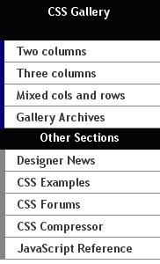
2) 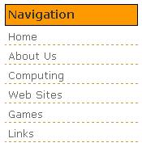
3) 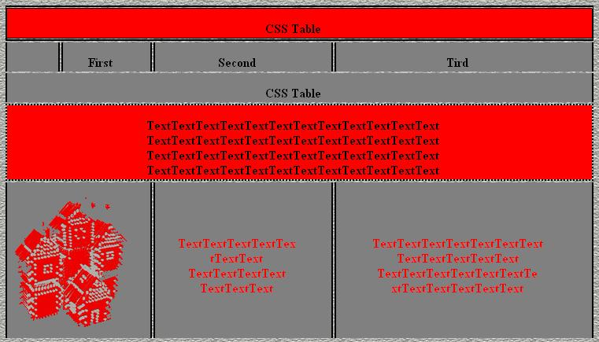
  - Заключение
В този урок започнахте да използвате активно CSS в обработката на HTML страници. Сега вече знаете как да променяте характеристиките на елементи от HTML страница, като:
- фон (цвят, картинка, т.н.);
- рамки (дебелина, цвят, т.н.).

  - Въпроси
            - Какви са типовете фон? Отнасят ли се характеристиките на фона за отделни елементи от него?
            - Възможно ли е да се регулира честотата на повтаряне на фонова картинка? Може ли да се променя броя повторения и мястото?
            - Какви типове рамки знаете и как се декларират в CSS файл?
            - Възможно ли е да укажете различни типове рамки за отделни клетки от таблица?
            - Как можете да използвате свойството border в разработката на изображение на страницата?
            - Анализирайте Интернет страници и маркирайте онези, в които свойствата background и border се използват по най-добрия начин.
- CSS Свойства. Позиция на обекти и свойства за отражение
  - Въведение
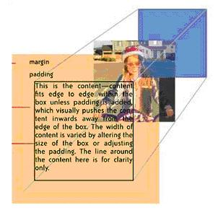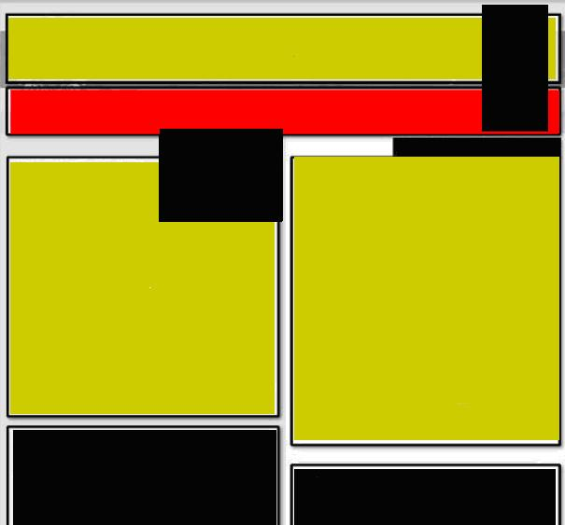
В тази част ще научите за позицията и отразителните черти на HTML обекти и как да ги използвате на практика.
Има 4 CSS позициониращи команди:
Bottom – разстояние отдолу;
Top – разстояние отгоре;
Left – разстояние отляво;
Right – разстояние отдясно.
Тези команди позволяват да определите позицията на обект в HTML страница.

  - Bottom (Долна част)
Този параметър задава позицията на долния край без рамки и отместване. Четенето на координатите зависи от параметъра position и може да има допълнителни значения relative (относителна координата) и absolute (абсолютна координата). Ако е отбелязан relative, четенето започва от ръба на долния родителски елемент (Фиг. 1). Ако е посочен absolute, четенето започва от долния ръб на прозореца на документа (Фиг. 2).
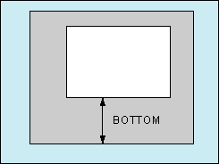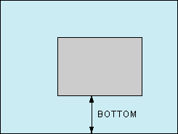
Фиг1 фиг2
Браузър | Internet Explorer |  |  |  |  |  | Netscape Navigator |  |  | Opera
Операционна система | Windows |  |  |  | Macintosh |  | Всички ОС |  |  | Всички ОС
Версия | 4.0 | 5.0 | 5.5 | 6.0 | 4.0 | 5.0 | 4.x | 6.0 | 7.0 | 3.5 | 5.0 | 7.0
Поддръжка | Частична | Частична | Да | Да | Частична | Да | Не | Да | Да | Не | Да | Да

Синтаксис:
bottom: value | percents | auto
Аргументи:
Стойности – начини за задаване на дължина, използвани в CSS. Параметърът bottom може да бъде положителен и отрицателен.
- Възможно е припокриване на елементи.

Стойност по подразбиране:
auto – не променя позицията на елемента.
Пример:
<html>
<body>
<div style="bottom: 100px; position: absolute; background: #f0f0f0; padding: 10px: border: solid 1px black">
<p>Този участък ще бъде показан на разстояние 100 пиксела от долната част на страницата</p>
</div>
</body>
</html>
Резултатът – във файл (4_2_ex.html)
  - Left (Лява част)
Определя разстоянието между елемента, който трябва да се позиционира, и левия край на елемента, който се намира в главния.
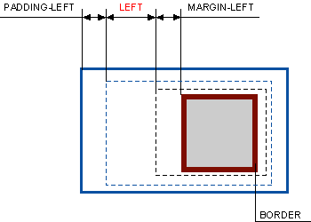
Фиг. Значението на параметъра left
Синтаксис:
left: value | percents | auto
Аргументи:
px, in, pt т.н.

Стойност по подразбиране:
auto
Пример:
<html>
<body>
<div style="position: absolute; left: 20px; background: #fc3; margin: 7px">
<div style="position: relative; left: -10px; border: 1px solid black; padding: 10px; margin: 7px">
Този пример показва как работи параматарът LEFT.
</div>
<div>
</body>
</html>
Резултатът – във файл (4_3_ex.html)
  - Right (Дясна част)
Позицията на елемент включително границите.
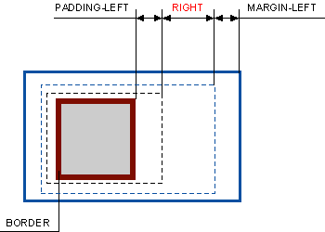
Синтаксис:
right: value | percents | auto
Стойност по подразбиране:
auto
Пример:
<html>
<head>
<style>
#left { position: absolute; top: 20px; left: 20px; width:100px; background: #fc3; border: 1px solid black; padding: 10px }
#center { position: relative; width: auto; padding: 10px; margin: 30px 210px 0px 110px; }
#right { position: absolute; top: 20px; right: 20px; width:200px; background: #fc3; border: 1px solid black; padding: 10px }
</style>
</head>
</body>
<div id=left>...</div>
<div id=center>...</div>
<div id=right>...</div>
<body>
</html>
Резултатът – във файл (4_4_ex.html)
  - Top (Горна част)
Задава разстоянието между горните краища на елемент и родителски елемент, без да се включват граници, полета и дебелина на рамката.
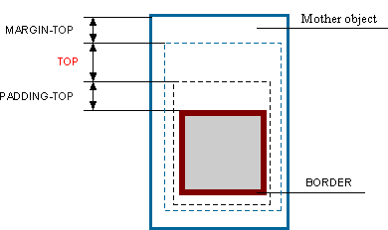
Синтаксис:
top: value| percents | auto
Аргументи:
Трябва да се използват стандартните CSS мерки.

Стойност по подразбиране:
auto
Пример:
<html>
<head>
<style>
#menu { position: absolute; left: 350px; top: 50px; width: 120px; background: #e0e0e0; border: solid 1px black; text-align: left; }
#content { position: absolute; left: 0px; top: 0px; width: 400px; background: #800000; color: white; text-align: left; }
</style>
<body>
<div id=content>...</div>
<div id=menu>...</div>
</body>
</html>
Резултатът – във файл (4_5_ex.html)
  - Position (Позиция)
Определя позициониращия метод спрямо прозореца на браузъра или други елементи от страницата.
Браузър | Internet Explorer |  |  |  |  |  | Netscape Navigator |  |  | Opera
Операционна система | Windows |  |  |  | Macintosh |  | Всички ОС |  |  | Всички ОС
Версия | 4.0 | 5.0 | 5.5 | 6.0 | 4.0 | 5.0 | 4.x | 6.0 | 7.0 | 3.5 | 5.0 | 7.0
Поддръжка | Грешки | Част. | Част. | Част. | Част. | Част. | Грешки | Част. | Да | Не | Да | Да

Синтаксис:
position: absolute | fixed | relative | static
Аргументи:
Всички възможни аргументи са посочени в таблицата:
Стойности при позициониране
Стойност | Описание | Браузър
absolute | Определя позиционирането на елемента да е абсолютно. В този случай той изглежда по същия начин, както и другите елементи в документа. Параметрите left, top, right и bottom посочват позицията спрямо прозореца на браузъра. | IE4  NС4  O4
fixed | Този атрибут е подобен на absolute, но разликата е в това, че той прикрепя обекта към точката от екрана, посочена от параметрите left, right, top, bottom и не променя позицията дори когато страницата се превърта. | NС6.1  O4
relative | Този атрибут индикира позицията на елемент в зависимост от друг родителски такъв. Ако родителският също има параметъра relative, другият елемент се позиционира спрямо рамката на прозореца. | IE4  NС4  O4
static | Обикновеното представяне на елемент. | IE4  NC4  O4

- IE — Internet Explorer; NC — Netscape; O — Opera.

Стойност по подразбиране:
static
Пример:
<html>
<body>
<div style="font-family: Times, serif; font-size: 200%">
T<span style="position: relative; top: 10px">E</span>X r L<span style="position: relative; top: -5px; font-size: 80%">A</span>T<span style="position: relative; top: 10px">E</span>X
</div>
</body>
</html>
Резултатът – във файл (4_6_ex.html)
  - Z-index (Z-индекс)
Елементите в HTML страница могат да се позиционират различно един спрямо друг. Те могат да се припокриват. Редът се определя от параметъра z-index.
Браузър | Internet Explorer |  |  |  |  |  | Netscape Navigator |  |  | Opera
Операционна система | Windows |  |  |  | Macintosh |  | Всички ОС |  |  | Всички ОС
Версия | 4.0 | 5.0 | 5.5 | 6.0 | 4.0 | 5.0 | 4.x | 6.0 | 7.0 | 3.5 | 5.0 | 7.0
Поддръжка | Да | Да | Да | Да | Да | Да | Да | Да | Да | Не | Да | Да

Синтаксис:
z-index: number | auto
Аргументи:
Z-index – определя реда на елементите.

Стойност по подразбиране:
auto
Пример:
<html>
<body>
Layer 1 form above
<div style="position:relative; font-size:50px; z-index:2; color: navy">Layer 1</div>
<div style="position:relative; top:-55; left:5; color:orange; font-size:70px; z-index:1">Layer 2</div>
Layer 2 from above
<div style="position:relative; font-size:50px; z-index:3; color: navy">Layer 1</div>
<div style="position:relative; top:-55; left:5; color:orange; font-size:70px; z-index:4">Layer 2</div>
</body>
</html>
Резултатът – във файл (4_7_ex.html)
Задача:
Създайте HTML страници в които да има:
            - текст в две колони без използването на таблици:
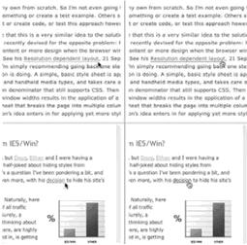
            - различни картинки, чиито позиции трябва да са в различни части на страницата:

Може да има различни варианти:
a) 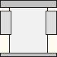 b) 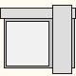 c) 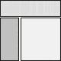 d) 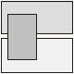 e) 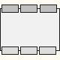
            - създайте HTML страница с различни параметри използвайки елементът <DIV>:
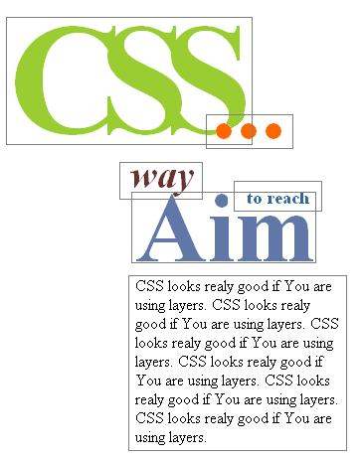
Решения – във файл: (4_7c_task.html)
  - Въпроси
            - Колко CSS свойства познавате, които контролират мястото на обект в HTML документ?
            - Спрямо коя точка трябва да измерите разстоянието, за да позиционирате обект? Кои са възможностите?
            - Работят ли left и top свойствата за обект, който е между два други елемента?
            - Възможно ли е да се контролира приоритета на видимост на съчетаващи се или припокриващи се елементи? Как става това?
- Шрифт, цялостно представяне на текста и позиционни свойства
  - Въведение
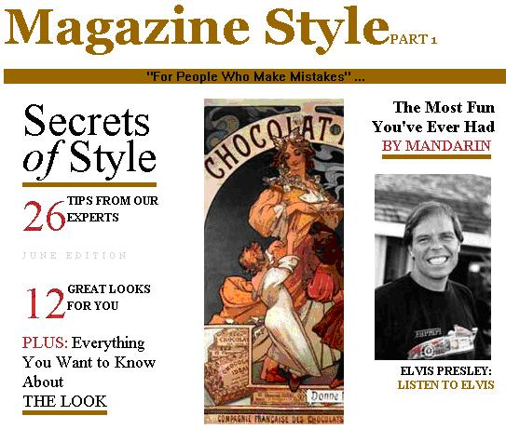
В тази част ще научите за шрифтовете, разгледани като отделна CSS група и свойствата, които позволяват редактиране на целия текст.
  - Font (Шрифт)
Този параметър позволява да промените няколко свойства едновременно.
Браузър | Internet Explorer |  |  |  |  |  | Netscape Navigator |  |  | Opera
ОС | Windows |  |  |  | Macintosh |  | Всички ОС |  |  | Всички ОС
Версия | 4.0 | 5.0 | 5.5 | 6.0 | 4.0 | 5.0 | 4.x | 6.0 | 7.0 | 3.5 | 5.0 | 7.0
Поддръжка | Да | Да | Да | Да | Да | Да | Да | Да | Да | Да | Да | Да

Синтаксис:
CSS1 — font: font-style || font-variant || font-weight || font-size || line-height || font-family
CSS2 — font: caption || icon || menu || messagebox || smallcaption || statusbar
Пример:
<html>
<body>
<div style="font: 12pt sans-serif">
<h1 style="font: 200% serif">Duis te feugifacilisi</h1>
Duis autem dolor in hendrerit in vulputate velit esse molestie consequat, vel illum dolore eu feugiat nulla facilisis at vero eros et accumsan et iusto odio dignissim qui blandit praesent luptatum zzril delenit au gue duis dolore te feugat nulla facilisi.
</div>
</body>
</html>
Резултатът – във файл (5_2_ex.html)
  - Font-family (Шрифтови семейства)
Дефинира съвкупността от шрифтове, използвана в страницата. В списъка могат да присъстват няколко шрифта, разделени от интервали. Ако са посочени няколко, браузърът автоматично проверява дали шрифта присъства на потребителския компютър. Ако не намери първия, търси следващ и т.н.
Браузър | Internet Explorer |  |  |  |  |  | Netscape Navigator |  |  | Opera
ОС | Windows |  |  |  | Macintosh |  | Всички ОС |  |  | Всички ОС
Версия | 4.0 | 5.0 | 5.5 | 6.0 | 4.0 | 5.0 | 4.x | 6.0 | 7.0 | 3.5 | 5.0 | 7.0
Поддръжка | Да | Да | Да | Да | Да | Да | Да | Да | Да | Да | Да | Да

Синтаксис:
font-family: име на шрифт [,име на шрифт [, ...]]
Аргументи:
Всякакъв брой шрифтове, отделени чрез запетаи.
Универсални шрифтови семейства:
serif — тип Times;
sans-serif — тип Arial;
cursive — курсивни;
fantasy — декоративни;
monospace — всички букви от този тип имат еднаква ширина.

Стойност по подразбиране:
Като правило Times New Roman.
Пример:
<html>
<body>
<h1 style="font-family: Verdana, Arial, Helvetica, sans-serif">Duis te feugifacilisi</h1>
<p style="font-family: 'Times New Roman', Times, serif">Lorem ipsum dolor sit amet, consectetuer adipiscing elit, sed diem nonummy nibh euismod tincidunt ut lacreet dolore magna aliguam erat volutpat. Ut wisis enim ad minim veniam, quis nostrud exerci tution ullamcorper suscipit lobortis nisl ut aliquip ex ea commodo consequat.</p>
</body>
</html>
Резултатът – във файл (5_3_ex.html)
  - Font-size (Размер на шрифта)
Дефинира размера на шрифта.

Браузър | Internet Explorer |  |  |  |  |  | Netscape Navigator |  |  | Opera
ОС | Windows |  |  |  | Macintosh |  | Всички ОС |  |  | Всички ОС
Версия | 4.0 | 5.0 | 5.5 | 6.0 | 4.0 | 5.0 | 4.x | 6.0 | 7.0 | 3.5 | 5.0 | 7.0
Поддръжка | Част. | Част. | Да | Да | Да | Да | Да | Да | Да | Да | Да | Да

Синтаксис:
font-size: absolute size | relative size | value | percents
Аргументи:
За абсолютна големина: xx-small | x-small | small | medium | large | x-large | xx-large. Аргументи за относителна големина: larger и smaller.
Размерът на шрифта може да бъде определян и чрез CSS мерки:
Em – размера на шрифта на елемент;
Ex – размер на x символ;
Pt – точки;
Px – пиксели
% - проценти.

Стойност по подразбиране:
medium — за BODY елемент;
Пример:
<html>
<body>
<h1 style="font-size: 200%">Duis te feugifacilisi</h1>
<p style="font-size: 12pt">Lorem ipsum dolor sit amet, consectetuer adipiscing elit, sed diem nonummy nibh euismod tincidunt ut lacreet dolore magna aliguam erat volutpat. Ut wisis enim ad minim veniam, quis nostrud exerci tution ullamcorper suscipit lobortis nisl ut aliquip ex ea commodo consequat.</p>
</body>
</html>
Резултатът – във файл (5_4_ex.html)
  - Font-style (Стил на шрифта)
Дефинира стила на шрифта. Обикновено font-style когато даден шрифт не е намерен. Параметърът имитира липсващия такъв.
Браузър | Internet Explorer |  |  |  |  |  | Netscape Navigator |  |  | Opera
ОС | Windows |  |  |  | Macintosh |  | Всички ОС |  |  | Всички ОС
Версия | 4.0 | 5.0 | 5.5 | 6.0 | 4.0 | 5.0 | 4.x | 6.0 | 7.0 | 3.5 | 5.0 | 7.0
Поддръжка | Да | Да | Да | Да | Да | Да | Част. | Да | Да | Да | Да | Да

Синтаксис:
font-style: normal | italic | oblique
Аргументи:
normal — нормален стил на текста;
italic — курсив;
oblique — наклонен текст.

Пример:
<html>
<body>
<h1>Duis te feugifacilisi</h1>
<p style="font-style: italic">Lorem ipsum dolor sit amet, consectetuer adipiscing elit, sed diem nonummy nibh euismod tincidunt ut lacreet dolore magna aliguam erat volutpat. Ut wisis enim ad minim veniam, quis nostrud exerci tution ullamcorper suscipit lobortis nisl ut aliquip ex ea commodo consequat.</p>
</body>
</html>
Резултатът – във файл (5_5_ex.html)
  - Font-variant (Вариант на шрифта)
Указва изобразяването на буквите: всички да са главни или малки.
Браузър | Internet Explorer |  |  |  |  |  | Netscape Navigator |  |  | Opera
ОС | Windows |  |  |  | Macintosh |  | Всички ОС |  |  | Всички ОС
Версия | 4.0 | 5.0 | 5.5 | 6.0 | 4.0 | 5.0 | 4.x | 6.0 | 7.0 | 3.5 | 5.0 | 7.0
Поддръжка | Грешки | Да | Да | Да | Грешки | Да | Не | Да | Да | Да | Да | Да

Синтаксис:
font-variant: normal | small-caps
Аргументи:
small-caps – прави всички букви главни, но с по-малък размер.

Стойност по подразбиране:
normal
Пример:
<html>
<body>
<h1 style="font-variant: small-caps"><span style="font-variant: normal">D</span>uis te feugifacilisi</h1>
<p>Lorem ipsum dolor sit amet, consectetuer adipiscing elit, sed diem nonummy nibh euismod tincidunt ut lacreet dolore magna aliguam erat volutpat. Ut wisis enim ad minim veniam, quis nostrud exerci tution ullamcorper suscipit lobortis nisl ut aliquip ex ea commodo consequat.</p>
</body>
</html>
Резултатът – във файл (5_6_ex.html)
  - Font-weight (Удебеленост на шрифта)
Задава удебелеността на буквите от текста.

Браузър | Internet Explorer |  |  |  |  |  | Netscape Navigator |  |  | Opera
ОС | Windows |  |  |  | Macintosh |  | Всички ОС |  |  | Всички ОС
Версия | 4.0 | 5.0 | 5.5 | 6.0 | 4.0 | 5.0 | 4.x | 6.0 | 7.0 | 3.5 | 5.0 | 7.0
Поддръжка | Да | Да | Да | Да | Да | Да | Част. | Да | Да | Да | Да | Да

Синтаксис:
font-weight: bold | bolder | lighter | normal | 100 | 200 | 300 | 400 | 500 | 600 | 700 | 800 | 900
Аргументи:
bold — почти удебелен текст;
bolder — удебелен текст;
lighter — светъл текст;
normal — нормален текст;
Тези стойности могат да се задават и като числа от 100 до 900 със стъпка 100.

Пример:
<html>
<body>
<h1 style="font-weight: normal">Duis te feugifacilisi.</h1>
<span style="font-weight: 600">Lorem ipsum dolor sit amet</span>, consectetuer adipiscing elit, sed diem nonummy nibh euismod tincidunt ut lacreet dolore magna aliguam erat volutpat. Ut wisis enim ad minim veniam, quis nostrud exerci tution ullamcorper suscipit lobortis nisl ut aliquip ex ea commodo consequat.
</body>
</html>
Резултатът – във файл (5_7_ex.html)
  - Height (Височина)
Определя височината на блок елементи (Например <IMG>) .
Браузър | Internet Explorer |  |  |  |  |  | Netscape Navigator |  |  | Opera
ОС | Windows |  |  |  | Macintosh |  | Всички ОС |  |  | Всички ОС
Версия | 4.0 | 5.0 | 5.5 | 6.0 | 4.0 | 5.0 | 4.x | 6.0 | 7.0 | 3.5 | 5.0 | 7.0
Поддръжка | Част. | Да | Да | Да | Част. | Да | Да | Да | Да | Част. | Да | Да

Синтаксис:
height: value | percents | auto
Аргументи:
px, in, pt и т.н.

Стойност по подразбиране:
auto
Пример:
<html>
<body>
<div style="height: 50px; background: #fc0; padding: 7px; border: 1px solid #ccc">
Lorem ipsum dolor sit amet, consectetuer adipiscing elit, sed diem nonummy nibh euismod tincidunt ut lacreet dolore magna aliguam erat volutpat.
</div>
</body>
</html>
Резултатът – във файл (5_8_ex.html)
  - Float (Плаващ)
Определя от коя страна ще се подравнява елемента.
Браузър | Internet Explorer |  |  |  |  |  | Netscape Navigator |  |  | Opera
ОС | Windows |  |  |  | Macintosh |  | Всички ОС |  |  | Всички ОС
Версия | 4.0 | 5.0 | 5.5 | 6.0 | 4.0 | 5.0 | 4.x | 6.0 | 7.0 | 3.5 | 5.0 | 7.0
Поддръжка | Грешки | Грешки | Да | Да | Грешки | Да | Не | Да | Да | Да | Да | Да

Синтаксис:
float: left | right | none
Аргументи:
left — подравняване от лявата страна;
right — подравняване от дясната страна;
none — липсва подравняване;

Пример:
<html>
<body>
<div style="float: left; background: #fd0; border: solid 1px black; padding: 10px; width: 40%">
Lorem ipsum dolor sit amet, consectetuer adipiscing elit, sed diem nonummy nibh euismod tincidunt ut lacreet dolore magna aliguam erat volutpat.
</div>
<div>
Duis autem dolor in hendrerit in vulputate velit esse molestie consequat, vel illum dolore eu feugiat nulla facilisis at vero eros et accumsan et iusto odio dignissim qui blandit praesent luptatum zzril delenit au gue duis dolore te feugat nulla facilisi.
</div>
</body>
</html>
Резултатът – във файл (5_9_ex.html)
  - Text-align (Подравняване на текст)
Определя подравняването на даден елемент по хоризонтална линия.
Браузър | Internet Explorer |  |  |  |  |  | Netscape Navigator |  |  | Opera
ОС | Windows |  |  |  | Macintosh |  | Всички ОС |  |  | Всички ОС
Версия | 4.0 | 5.0 | 5.5 | 6.0 | 4.0 | 5.0 | 4.x | 6.0 | 7.0 | 3.5 | 5.0 | 7.0
Поддръжка | Да | Да | Да | Да | Част. | Да | Грешки | Да | Да | Да | Да | Да

Синтаксис:
text-align: center | justify | left | right
Аргументи:
center — централно подравняване;
justify — подравняване едновременно отляво и отдясно;
left — подравняване отляво;
right — подравняване отдясно.

Стойност по подразбиране:
Left
Пример:
<html>
<body>
<p style="text-align: justify"> Duis autem dolor in hendrerit in vulputate velit esse molestie consequat, vel illum dolore eu feugiat nulla facilisis at vero eros et accumsan et iusto odio dignissim qui blandit praesent luptatum zzril delenit au gue duis dolore te feugat nulla facilisi.</p>
</body>
</html>
Резултатът – във файл (5_10_ex.html)
  - Text-decoration (Украса на текста)
Прилага декоративни ефекти като: мигане, подчертаване и т.н.

Браузър | Internet Explorer |  |  |  |  |  | Netscape Navigator |  |  | Opera
ОС | Windows |  |  |  | Macintosh |  | Всички ОС |  |  | Всички ОС
Версия | 4.0 | 5.0 | 5.5 | 6.0 | 4.0 | 5.0 | 4.x | 6.0 | 7.0 | 3.5 | 5.0 | 7.0
Поддръжка | Да | Да | Да | Да | Част. | Да | Грешки | Да | Да | Да | Да | Да

Синтаксис:
text-decoration: blink | line-through | overline | underline | none
Аргументи:
blink — мигане на текста;
line-through — задраскан текст;
overline — линия над текста;
underline — подчертан текст;
none — отменя всички ефекти.

Пример:
<html>
<style>
a { text-decoration: none }
a:hover { text-decoration: underline }
</style>
<body>
<a href=link1.html>Lorem ipsum dolor sit amet</a>
</body>
</html>
Резултатът – във файл (5_11_ex.html)
  - Text-indent (Отстъп на текста)
Задава границата на първия ред, без да влия на останалите редове.
Браузър | Internet Explorer |  |  |  |  |  | Netscape Navigator |  |  | Opera
ОС | Windows |  |  |  | Macintosh |  | Всички ОС |  |  | Всички ОС
Версия | 4.0 | 5.0 | 5.5 | 6.0 | 4.0 | 5.0 | 4.x | 6.0 | 7.0 | 3.5 | 5.0 | 7.0
Поддръжка | Грешки | Грешки | Да | Да | Грешки | Грешки | Не | Да | Да | Да | Да | Да

Синтаксис:
text-indent: value | percents
Аргументи:
Стойността се задава чрез стандартните за CSS мерни единици.

Пример:
<html>
<body>
<p style="text-indent: 5em">Lorem ipsum dolor sit amet, consectetuer adipiscing elit, sed diem nonummy nibh euismod tincidunt ut lacreet dolore magna aliguam erat volutpat. Ut wisis enim ad minim veniam, quis nostrud exerci tution ullamcorper suscipit lobortis nisl ut aliquip ex ea commodo consequat.</p>
</div>
</body>
</html>
Резултатът – във файл (5_12_ex.html)
  - Text-transform (Трансформация на текст)
Трансформира текста в главни или малки букви.
Браузър | Internet Explorer |  |  |  |  |  | Netscape Navigator |  |  | Opera
ОС | Windows |  |  |  | Macintosh |  | Всички ОС |  |  | Всички ОС
Версия | 4.0 | 5.0 | 5.5 | 6.0 | 4.0 | 5.0 | 4.x | 6.0 | 7.0 | 3.5 | 5.0 | 7.0
Поддръжка | Да | Да | Да | Да | Да | Да | Грешки | Да | Да | Грешки | Да | Да

Синтаксис:
text-transform: capitalize | lowercase | uppercase | none
Аргументи:
none — текстът се изобразява без настройки;
capitalize — всички думи ще бъдат изписани с първа буква главна;
lowercase — всички символи ще бъдат написани с малки букви;
uppercase — всички символи ще бъдат написани с главни букви.

Пример:
<html>
<head>
<style>
h1 { text-transform: uppercase; }
p { text-transform: capitalize; }
</style>
</head>
<body>
<h1>Lorem ipsum dolor sit amet</h1>
<p>Lorem ipsum dolor sit amet, consectetuer adipiscing elit, sed diem nonummy nibh euismod tincidunt ut lacreet dolore magna aliguam erat volutpat. Ut wisis enim ad minim veniam, quis nostrud exerci tution ullamcorper suscipit lobortis nisl ut aliquip ex ea commodo consequat.</p>
</body>
</html>
Резултатът – във файл (5_13_ex.html)
  - Word-spacing (Разстояние между думите)
Задава големината на разстоянието между символите.
Браузър | Internet Explorer |  |  |  |  |  | Netscape Navigator |  |  | Opera
ОС | Windows |  |  |  | Macintosh |  | Всички ОС |  |  | Всички ОС
Версия | 4.0 | 5.0 | 5.5 | 6.0 | 4.0 | 5.0 | 4.x | 6.0 | 7.0 | 3.5 | 5.0 | 7.0
Поддръжка | Не | Не | Не | Да | Да | Да | Не | Да | Да | Да | Да | Да

Синтаксис:
word-spacing: value | normal
Аргументи:
Стойността се задава чрез стандартните за CSS мерни единици.

Стойност по подразбиране:
normal
Пример:
<html>
<body>
<p style="word-spacing: 20px">Lorem ipsum dolor sit amet, consectetuer adipiscing elit, sed diem nonummy nibh euismod tincidunt ut lacreet dolore magna aliguam erat volutpat. Ut wisis enim ad minim veniam, quis nostrud exerci tution ullamcorper suscipit lobortis nisl ut aliquip ex ea commodo consequat.</p>
</body>
</html>
Резултатът – във файл (5_14_ex.html)
Задача:
Напишете CSS стил за страницата показана тук, използвайки материала от тази част.
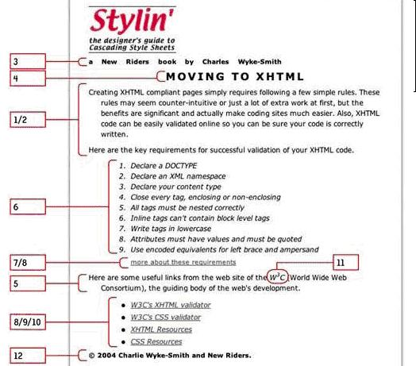
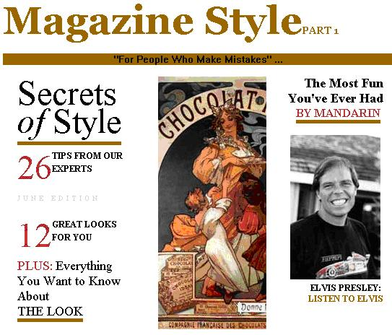
Решение: (5_14b_task.html)
5.15.Заключение
В тази част се запознахте с:
- Размер на шрифта;
- Свойства на шрифта;
- Инструменти за позициониране на текст;
- Свойства на символи при позиционирането на текст.
5.16.Въпроси
Контролни въпроси:
1. Какви свойства на шрифта са ви познати?
2. Какви начини за подравняване на текст знаете?
3. Какви свойства на позиционирането на текст са ви познати?
4. Дайте примери за семейства от шрифтове.
5. Какви текстови ефекти знаете?
6. Възможно ли е да определяте разстоянието между символите?
- Свойства на списъци
  - Въведение
В тази част вниманието е насочено към HTML списъци и настройката им.
  - List-style (Стил на списъка)
Позволява да зададете стил, позиция и начин на показване на маркера на списък.
Браузър | Internet Explorer |  |  |  |  |  | Netscape Navigator |  |  | Opera
ОС | Windows |  |  |  | Macintosh |  | Всички ОС |  |  | Всички ОС
Версия | 4.0 | 5.0 | 5.5 | 6.0 | 4.0 | 5.0 | 4.x | 6.0 | 7.0 | 3.5 | 5.0 | 7.0
Поддръжка | Да | Да | Да | Да | Да | Да | Да | Да | Да | Да | Да | Да

Синтаксис:
list-style: list-style-type || list-style-position || list-style-image
Пример:
<html>
<body>
<ul style="list-style: square outside">
<li>Lorem ipsum dolor sit amet</li>
<li>Consectetuer adipiscing elit</li>
<li>Sed diem nonummy nibh euismod</li>
<li>Tincidunt ut lacreet dolore magna aliguam erat volutpat. Ut wisis enim ad minim veniam, quis nostrud exerci tution ullamcorper suscipit lobortis nisl ut aliquip ex ea commodo consequat.</li>
</ul>
</body>
</html>
Резултатът – във файл (6_2_ex.html)
Употребява се за тагове: DD, DT, LI, OL и UL.
  - List-style-image (Стил на символа за списък)
Задава път до изображението, което ще се използва за символ на списъка.
Браузър | Internet Explorer |  |  |  |  |  | Netscape Navigator |  |  | Opera
ОС | Windows |  |  |  | Macintosh |  | Всички ОС |  |  | Всички ОС
Версия | 4.0 | 5.0 | 5.5 | 6.0 | 4.0 | 5.0 | 4.x | 6.0 | 7.0 | 3.5 | 5.0 | 7.0
Поддръжка | Да | Да | Да | Да | Да | Да | Не | Да | Да | Да | Да | Да

Синтаксис:
list-style-image: none | url('връзка към изображение')
Аргументи:
Връзка към изображение.

Пример:
<html>
<body>
<ul style="list-style-image: url('check.gif')">
<li>Lorem ipsum dolor sit amet</li>
<li>Consectetuer adipiscing elit</li>
<li style="list-style-image: none">Sed diem nonummy nibh euismod</li>
<li>Tincidunt ut lacreet dolore magna aliguam erat volutpat. Ut wisis enim ad minim veniam, quis nostrud exerci tution ullamcorper suscipit lobortis nisl ut aliquip ex ea commodo consequat.</li>
</ul>
</body>
</html>
Резултатът – във файл (6_3_ex.html)
Употребява се за тагове: DD, DT, LI, OL и UL.
  - List-style-position (Позиция на символа)
Определя как да бъде позициониран символа за списък в текста.
Браузър | Internet Explorer |  |  |  |  |  | Netscape Navigator |  |  | Opera
ОС | Windows |  |  |  | Macintosh |  | Всички ОС |  |  | Всички ОС
Версия | 4.0 | 5.0 | 5.5 | 6.0 | 4.0 | 5.0 | 4.x | 6.0 | 7.0 | 3.5 | 5.0 | 7.0
Поддръжка | Да | Да | Да | Да | Да | Да | Не | Да | Да | Да | Да | Да

Синтаксис:
list-style-position: inside | outside
Аргументи:
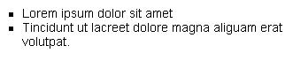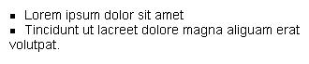
Фиг1. outside Фиг2. inside

Стойност по подразбиране:
outside
Пример:
<html>
<body>
<ul style="list-style-position: inside">
<li>Lorem ipsum dolor sit amet</li>
<li>Consectetuer adipiscing elit</li>
<li>Sed diem nonummy nibh euismod</li>
<li>Tincidunt ut lacreet dolore magna aliguam erat volutpat. Ut wisis enim ad minim veniam, quis nostrud exerci tution ullamcorper suscipit lobortis nisl ut aliquip ex ea commodo consequat.</li>
</ul>
</body>
</html>
Употребява се за тагове: DD, DT, LI, OL и UL.
  - List-style-type (Тип на маркера за списък)
Позволява да използвате специфичен маркер за списък.
Браузър | Internet Explorer |  |  |  |  |  | Netscape Navigator |  |  | Opera
ОС | Windows |  |  |  | Macintosh |  | Всички ОС |  |  | Всички ОС
Версия | 4.0 | 5.0 | 5.5 | 6.0 | 4.0 | 5.0 | 4.x | 6.0 | 7.0 | 3.5 | 5.0 | 7.0
Поддръжка | Да | Да | Да | Да | Да | Да | Грешки | Да | Да | Да | Да | Да

Синтаксис:
list-style-type: disc | circle | square | decimal | lower-roman | upper-roman | lower-alpha | upper-alpha | none
Аргументи:
Всички възможни аргументи са изброени в таблицата.
Типове | Пример
disc | ●
circle | ○
square | ■
decimal | 1, 2, 3, ...
lower-roman | a, b, c, ...
upper-roman | i, ii, iii, ...
lower-alpha | A, B, C, ...
upper-alpha | I, II, III, ...

Стойност по подразбиране:
disc (използва се с UL); decimal (използва се с OL)
Пример:
<html>
<body>
<ul style="list-style-type: square">
<li>Lorem ipsum dolor sit amet</li>
<li>Consectetuer adipiscing elit</li>
<li>Sed diem nonummy nibh euismod</li>
<li>Tincidunt ut lacreet dolore magna aliguam erat volutpat. Ut wisis enim ad minim veniam, quis nostrud exerci tution ullamcorper suscipit lobortis nisl ut aliquip ex ea commodo consequat.</li>
</ul>
</body>
</html>
Употребява се за тагове: DD, DT, LI, OL и UL.

Задача:
Направете списък, като вместо нормалния текст да има връзки:
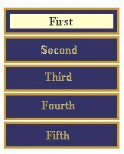
Решение: (6_5a_task.html)
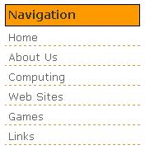
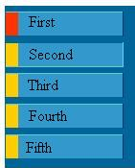
Решение: (6_5b_task.html)
  - Заключение
В тази част научихте:
- Как да правите списъци;
- Как да настройвате свойствата на списъци;
- Как да използвате изображения в списъци.

  - Въпроси
1. Какви HTML тагове знаете, които създават списъци?
2. Какви типове списъци (параметри) могат да се задават от CSS файл?
3. Могат ли да се използват изображения като символи за списък? Ако да, обяснете как става това.
4. Възможно ли е да се направи меню от списък? Ако да, обяснете как.

- HTML Свойства
  - Въведение
В този урок вниманието е насочено към научаването и използването на свойства на HTML текстове и отмествания.
  - Граница
Определя място около елемент – граница от всеки ъгъл на родителски елемент.

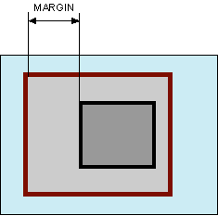

Браузър | Internet Explorer |  |  |  |  |  | Internet Navigator |  |  | Opera
OS | Windows |  |  |  | Macintosh |  | Всички ОС |  |  | Всички ОС
Версия | 4.0 | 5.0 | 5.5 | 6.0 | 4.0 | 5.0 | 4.x | 6.0 | 7.0 | 3.5 | 5.0 | 7.0
Съвместимост | No | No | Да | Да | Грешки | Да | Грешки | Да | Да | Да | Да | Да

Синтаксис:
margin: value | auto {1,4}
Аргументи:
Брой аргументи | Резултат
1 | Граници от всички ъгли
2 | Първия елемент описва границата от левия и десния ъгъл, втория аргумент описва границата от горния и долния ъгъл на родителският елемент.
3 | First – Горна граница;  Second – Лява и дясна граници;  Third – Долна граница.
4 | Всеки аргумент представя всяка граница в различен ъгъл.

Пример:
<html>
<head>
<style>
BODY { margin: 0px; }
DIV.parent {
margin: 20%;
background: #fd0;
padding: 10px;
}
DIV.child {
border: 3px solid #666;
padding: 10px;
margin: 10px;
}
</style>
</head>
<body>
<div class=parent>
<div class=child>
Lorem ipsum dolor sit amet, consectetuer adipiscing elit, sed diem nonummy nibh euismod tincidunt ut lacreet dolore magna aliguam erat volutpat. Ut wisis enim ad minim veniam, quis nostrud exerci tution ullamcorper suscipit lobortis nisl ut aliquip ex ea commodo consequat.
</div>
</div>
</body>
</html>
Резултатът – във файл (7_2_ex.html)
  - Margin-bottom (Долна граница)
Определя разстояние от долния ъгъл на родителския елемент.

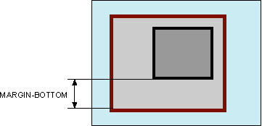
Браузър | Internet Explorer |  |  |  |  |  | Internet Navigator |  |  | Opera
ОС | Windows |  |  |  | Macintosh |  | Всички ОС |  |  | Всички ОС
Версия | 4.0 | 5.0 | 5.5 | 6.0 | 4.0 | 5.0 | 4.x | 6.0 | 7.0 | 3.5 | 5.0 | 7.0
Съвместимост | Грешки | Грешки | Да | Да | Грешки | Да | No | Да | Да | Да | Да | Да
Синтаксис:
margin-bottom: value | auto
Пример: (7_3_ex.html)
  - Margin-left (Лява граница)
Определя разстояние от левия ъгъл на родителския елемент.
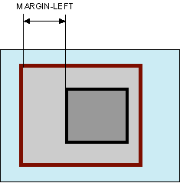
Синтаксис:
margin-left: value | auto
Пример: (7_4_ex.html)
  - Margin-right (Дясна граница)
Определя разстояние от десния ъгъл на родителския елемент
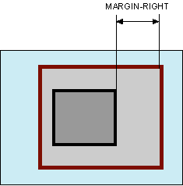
Синтаксис:
margin-right: value | auto
Пример: (7_5_ex.html)
  - Margin-top (Горна граница)
Определя разстояние от горния ъгъл на родителския елемент.
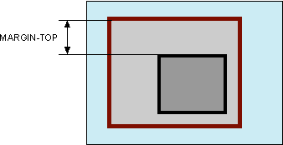
Синтаксис:
margin-top: value | auto
Пример: (7_6_ex.html)
  - Отместване
Определя място около текста във вътрешния елемент.
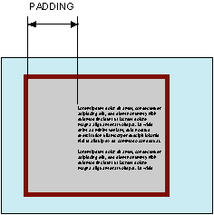
Браузър | Internet Explorer |  |  |  |  |  | Internet Navigator |  |  | Opera
OS | Windows |  |  |  | Macintosh |  | Всички ОС |  |  | Всички ОС
Версия | 4.0 | 5.0 | 5.5 | 6.0 | 4.0 | 5.0 | 4.x | 6.0 | 7.0 | 3.5 | 5.0 | 7.0
Съвместимост | Грешки | Грешки | Да | Да | Грешки | Да | Не | Да | Да | Да | Да | Да

Синтаксис:
padding: value | auto {1, 4}
Аргументи:
Можете да използвате един, два, три или четири елемента.
Брой аргументи | Резултат
1 | Отместването ще се изобрази за всички ъгли.
2 | Първият елемент определя мястото от горния и долния ъгъл.  Първият елемент определя мястото от левия и десния ъгъл.
3 | Първи аргумент – от горния ъгъл.  Втори аргумент – от левия и десния ъгъл.  Трети аргумент – от долния ъгъл.
4 | Всеки аргумент определя място от всеки ъгъл.

Пример:
<html>
<body>
<div style="background-color: #fc3; border: 2px solid black; padding: 20px">
Lorem ipsum dolor sit amet, consectetuer adipiscing elit, sed diem nonummy nibh euismod tincidunt ut lacreet dolore magna aliguam erat volutpat. Ut wisis enim ad minim veniam, quis nostrud exerci tution ullamcorper suscipit lobortis nisl ut aliquip ex ea commodo consequat.
</div>
</body>
</html>
Резултатът – във файл (7_7_ex.html)
  - Padding-bottom (Отместване от долу)
Определя размера на долната граница – разстоянието между текста на вътрешния елемент и долното ограничение от границата на елемента.
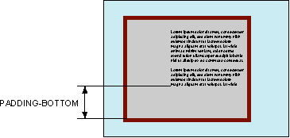

Браузър | Internet Explorer |  |  |  |  |  | Internet Navigator |  |  | Opera
ОПЕРАЦИОННА СИСТЕМА | Windows |  |  |  | Macintosh |  | Всички ОС |  |  | Всички ОС
Версия | 4.0 | 5.0 | 5.5 | 6.0 | 4.0 | 5.0 | 4.x | 6.0 | 7.0 | 3.5 | 5.0 | 7.0
Съвместимост | Да | Да | Да | Да | Да | Да | Да | Да | Да | Да | Да | Да

Синтаксис:
padding-bottom: value | auto
Пример: (7_8_ex.html)
  - Padding-left (Отместване от ляво)
Определя размера на лявата граница – разстоянието между текстът на вътрешния елемент и лявото ограничение от границата на елемента
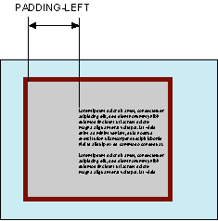
Синтаксис:
padding-left: value | auto
Пример: (7_9_ex.html)
  - Padding-right (Отместване от дясно)
Определя размера на дясната граница – разстоянието между текста на вътрешния елемент и дясното ограничение от границата на елемента
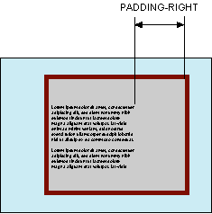
Синтаксис:
padding-right: value | auto
Пример: (7_10_ex.html)
  - Padding-top (Отместване от горе)
Определя размера на горната граница – разстоянието между текста на вътрешния елемент и горното ограничение от границата на елемента
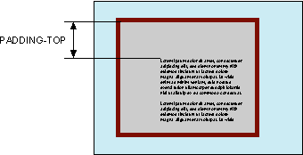
Синтаксис:
padding-top: value | auto
  - Vertical-align (Вертикално подравняване)
Подравнява елементите вертикално в родителския елемент.
Браузър | Internet Explorer |  |  |  |  |  | Internet Navigator |  |  | Opera
ОПЕРАЦИОННА СИСТЕМА | Windows |  |  |  | Macintosh |  | All OS |  |  | All OS
Версия | 4.0 | 5.0 | 5.5 | 6.0 | 4.0 | 5.0 | 4.x | 6.0 | 7.0 | 3.5 | 5.0 | 7.0
Съвместимост | Част. | Част. | Част. | Част. | Част. | Част. | Част. | Да | Да | Да | Да | Да

Синтаксис:
vertical-align: baseline | bottom | middle | sub | super | text-bottom | text-top | top | value | percents
Аргументи:
baseline — подравняването се извършва по основната линия;
bottom — подравняването се извършва по долната линия на родителския елемент;
middle — подравняване по средна точка;
sub — елементът е изобразен като индекс. Размерът на текста не е фиксиран;
super — елементът е изобразен като горен индекс. Размерът на текста не е фиксиран;
text-bottom — текстът е подравнен по долната линия на текста.
text-top — текстът е подравнен по горната линия на текста;
top — текстът е подравнен по горната линия на родителския елемент;

Стойност по подразбиране:
baseline
Пример:
<html>
<body>
<div style="font-family: Times, serif; font-size: 200%">
T<span style="vertical-align: sub">E</span>X r L<span style="vertical-align: 5px; font-size: 80%">A</span>T<span style="vertical-align: sub">E</span>X
</div>
</body>
</html>
Резултатът – във файл (7_12_ex.html)
  - Заключение
В тази част разгледахте материал, който Ви позволи да разберете:
- настройване на граница с CSS стилове и употребата му с HTML файлове;
- настройване на текст и свойства на подравняването.

  - Въпроси
1. Колко различни граници могат да бъдат приложени за текст в HTML страница?
2. Как можете да сметнете размера на границата?
- Настройка на курсора на мишката
  - Въведение
В този урок ще насочим вниманието си върху настройката на курсора на мишката и използването и с HTML файлове.
  - Курсор
В CSS, курсорът е описан със свойства.
Преди да използваме тези свойства, трябва да обмислите дали този “изглед” на мишката ще се използва правилно. Препоръчително е да оставите „Да” за всички свойства, както е по подразбиране.

Браузър | Internet Explorer |  |  |  |  |  | Internet Navigator |  |  | Opera
ОПЕРАЦИОННА СИСТЕМА | Windows |  |  |  | Macintosh |  | Всички ОС |  |  | Всички ОС
Версия | 4.0 | 5.0 | 5.5 | 6.0 | 4.0 | 5.0 | 4.x | 6.0 | 7.0 | 3.5 | 5.0 | 7.0
Съвместимост | Не | Не | Да | Да | Не | Да | Не | Да | Да | Не | Не | Да

Синтаксис:
cursor: auto | crosshair | default | e-resize | help | move | n-resize | ne-resize | nw-resize | pointer | s-resize | se-resize | sw-resize | text | w-resize | wait || url('way to cursor')
Аргументи:
auto — стойност по подразбиране, за активен елемент;
url — Възможност да използвате свой собствен курсор, като посочите пътят до него.
Изглед | Стойност: | Пример:
 | По подразбиране | cursor:default
 | Кръст | cursor:crosshair
 | Ръка | cursor:hand
 | Движение | cursor:move
 | Текст | cursor:text
 | Изчакване | cursor:wait
 | Помощ | cursor:help
 | n-resize | cursor:n-resize
 | No-resize | cursor:No-resize
 | e-resize | cursor:e-resize
 | se-resize | cursor:se-resize
 | s-resize | cursor:s-resize
 | sw-resize | cursor:sw-resize
 | w-resize | cursor:w-resize
 | nw-resize | cursor:nw-resize

Пример:
<html>
<head>
<style type="text/css">
.cross { cursor: crosshair }
.help { cursor: help }
</style>
</head>
<body>
<b>
<span class="cross">Различни свойства на курсора<br>
<a href="help1.htm" class=help> Хипервръзка 1 </a><br>
<a href="help2.htm" class=help> Хипервръзка 2</a><br>
<a href="help3.htm" class=help> Хипервръзка 3</a>
</b>
</body>
</html>
Резултатът – във файл (8_2_ex.html)

Задача:
Създайте HTML страница където различни елементи от текст, имат различни свойства на курсора.
  - Заключение
Този раздел ви показа как да направите HTML страницата по-информативна и динамична.
Бяхте запознати с опциите за настройка на изгледа на курсора

  - Въпроси
- Кога и къде настройката на курсора може да бъде използвана правилно?
Моля дайте пример, кога това може да обърка потребителя.
2. Какви са възможностите за курсори?
3. Възможно ли е да се настрои курсорът за препратка? Ако да, как може да стане?

- графични свойства
  - Въведение
В този урок ще се запознаете с HTML изображенията (графични файлове) и някой свойства на HTML елементи. Ще научите как да ги използвате практично.
  - Display (Вид)
Многозначен атрибут, който определя вида на специфичен елемент в документа. ‘Display’ не запазва мястото за елемента, а го премахва временно. Използва се обикновенно за форми и динамични менюта, когато след щракване, един елемент ще се замени с друг.

Браузър | Internet Explorer |  |  |  |  |  | Internet Navigator |  |  | Opera
ОПЕРАЦИОННА СИСТЕМА | Windows |  |  |  | Macintosh |  | Всички ОС |  |  | Всички ОС
Версия | 4.0 | 5.0 | 5.5 | 6.0 | 4.0 | 5.0 | 4.x | 6.0 | 7.0 | 3.5 | 5.0 | 7.0
Съвместимост | Част. | Част. | Част. | Част. | Част. | Част. | Част. | Част. | Част. | Част. | Част. | Част.

Синтаксис:
CSS1 — display: block | inline | list-item | none
CSS2 — display: block | compact | inline | inline-table | list-item | none | run-in | table | table-caption | table-cell | table-column-group | table-footer-group | table-header-group | table-row | table-row-group
Аргументи:
Ако е нужно да се изобрази елемент, се иползват свойства, като block, inline или list-item. Стойността None временно премахва елмента от документа.
block – елементът ще се изобрази като блок.
inline – елементът ще се изобрази като вътрешен, а команди като DIV и P автоматично ще пресместят елемента на нов ред.
list-item – елемента ще се изобрази като блок, а ще се отбележи като лист.
noNo – действие, ако документът не съществува.

Стойност по подразбиране:
inline
Пример:
<html>
<body>
<div style="display: inline">
Lorem ipsum dolor sit amet, consectetuer adipiscing elit, sed diem nonummy nibh euismod tincidunt ut lacreet dolore magna aliguam erat volutpat. Ut wisis enim ad minim veniam, quis nostrud exerci tution ullamcorper suscipit lobortis nisl ut aliquip ex ea commodo consequat.
</div>
<div style="display: none">Hidden field</div>
</body>
</html>
Резултатът – във файл (9_2_ex.html)
  - Visibility (Видимост)
Използва се, за да изобрази или скрие елемент, включително граница и фон. Когато елементът е скрит, мястото остава запазено.
Браузър | Internet Explorer |  |  |  |  |  | Internet Navigator |  |  | Opera
ОПЕРАЦИОННА СИСТЕМА | Windows |  |  |  | Macintosh |  | Всички ОС |  |  | Всички ОС
Версия | 4.0 | 5.0 | 5.5 | 6.0 | 4.0 | 5.0 | 4.x | 6.0 | 7.0 | 3.5 | 5.0 | 7.0
Съвместимост | Да | Да | Да | Да | Да | Да | Част. | Да | Да | Да | Да | Да

Синтаксис:
visibility: inherit | visible | hidden | collapse
Аргументи:
inherit — стойността на елемента става, като на родителския елемент
visible — елемента е видим.
hidden — елемента става невидим, т.е. напълно прозрачен
collapse — ако този елемент е приложен за таблица, колона или ред, тогава резултатът ще бъде същият, като да се ползва hidden. Ако параметърът collapse е зададен за съдържанието на таблицата, тогава е същото, като да се ползва display с параметър none..

Стойност по подразбиране:
visible
Пример:
<html>
<head>
<script language="JavaScript">
function hiddenLayer() {
document.getElementById("descr").style.visibility = "hidden";
}
function showLayer() {
document.getElementById("descr").style.visibility = "visible";
}
</script>
</head>
<body>
<a href=# onMouseOver="showLayer()" onMouseOut="hiddenLayer()"><img src=check.gif width=98 height=33 border=0></a>
<div id=descr style="visibility: hidden">This is just illusion.</div>
</body>
</html>
Резултатът – във файл (9_3_ex.html)
  - White-space (Бяло място)
‘White-space’ вкарва разтояние около текста, но не променя параметрите на текста.
Браузър | Internet Explorer |  |  |  |  |  | Internet Navigator |  |  | Opera
ОПЕРАЦИОННА СИСТЕМА | Windows |  |  |  | Macintosh |  | Всички ОС |  |  | Всички ОС
Версия | 4.0 | 5.0 | 5.5 | 6.0 | 4.0 | 5.0 | 4.x | 6.0 | 7.0 | 3.5 | 5.0 | 7.0
Съвместимост | Не | Не | Да | Да | Не | Да | Част. | Да | Да | Не | Да | Да

Синтаксис:
white-space: Неrmal | nowrap | pre
Аргументи:
normal — текстът е изобразен нормално, без форматиране;
nowrap — новите редове са игнорирани в HTML документите, освен когато <BR> е използван.
pre — текстът е изобразен като равнинен в HTML редактора.

Стойност по подразбиране:
normal
Пример:
<html>
<body>
<p style="white-space: pre">
<html>
<body>
<b>Theory FERMA</b><br>
<i>X<sup><small>n</small></sup>
+ Y <sup><small>n</small></sup> =
Z <sup><small>n</small></sup></i><br>
where n – integer number > 2
</body>
</html>
</p>
</body>
</html>
Резултатът – във файл (9_4_ex.html)
  - Width (Дължина)
Определя дължината на елемент, без рамката и разстоянието около елемента.
Браузър | Internet Explorer |  |  |  |  |  | Internet Navigator |  |  | Opera
ОПЕРАЦИОННА СИСТЕМА | Windows |  |  |  | Macintosh |  | Всички ОС |  |  | Всички ОС
Версия | 4.0 | 5.0 | 5.5 | 6.0 | 4.0 | 5.0 | 4.x | 6.0 | 7.0 | 3.5 | 5.0 | 7.0
Съвместимост | Част. | Да | Да | Да | Част. | Да | Част. | Да | Да | Част. | Да | Да

Синтаксис:
width: value | percents | auto
Аргументи:
Стойността е описана в стандартни CSS мерни единици.

Стойност по подразбиране:
auto
Пример:
<html>
<body>
<div style="width: 80%; background: #fc0; padding: 7px; border: 1px solid #ccc">
<p style="width: 300px">Lorem ipsum dolor sit amet, consectetuer adipiscing elit, sed diem nonummy nibh euismod tincidunt ut lacreet dolore magna aliguam erat volutpat.</p>
</div>
</body>
</html>
Резултатът – във файл (9_5_ex.html)
Задача:
a) Създайте меню с допълнително подменю (използваите примерите в раздела за видимост):
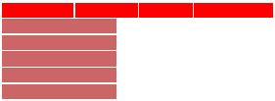
б) Както в предната задача, създайте HTML страница, в която след натискането на бутон, допълнително подменю се появява (сравнете display и visibility свойствата).
  - Заключение
Във този раздел се запознахте с динамичните „display” свойства, които Ви ползоляват да настройвате:
- HTML видимостта на елементите;
- Display;
- Геометрични свойства.
  - Въпроси
1. Какви са начините да скриете блок елементи в HTML страница?
2. Каква е разликата между display и visibility ?
3. Коя коменда Ви позволява да смените дължината на елемента? Дайте малко примери.

- допълнителна информация
CSS теоретични знания:
- W3C
- SELFHTML
- w3schools
- Diverse Seiten zum Thema
- Barrierefreiheit
- CSS in der Praxis

CSS проверка:
- http://jigsaw.w3.org/css-validator/ [de]
- http://validator.w3.org/ [en]

CSS уроци:
- http://www.w3schools.com/css/default.asp [en]
CSS урок
- http://www.w3schools.com/css/css_examples.asp [en]
CSS примери
- http://www.w3schools.com/css/css_reference.asp [en]
CSS примери
- http://www.w3schools.com/css/css_quiz.asp [en]
Единични CSS страници:
- http://www.meyerweb.com/ [en]
- http://www.ericmeyeroncss.com/ [en]
- http://www.happycog.com/lectures/dwws/ [en]
- http://www.alistapart.com/stories/ [en]
- http://css.nu/ [en]
- http://glish.com/css/ [en]
- http://pixellated.org/biglist.php [en]
- http://www.css-design.de/ [de]
- http://www.css4you.de/ [de]
- http://www.css-technik.de/ [de]
- http://www.oreillynet.com/pub/a/network/2000/07/21/magazine/css_anarchist.html [en]
- http://www.andreas-hollmann.de/netztips/seite_optimiert_fuer.html [de]
- http://www.clemisan.de/vorurteile.html [de]
- http://dciwam.de/checkliste/ [de]
- http://www.dodabo.de/ [de]
- http://www.jendryschik.de/wsdev/einfuehrung/ [de]
- http://www.subotnik.net/ [de]
- http://www.kaipahl.de/brain/xbrowser.html [de]
- http://barrierefrei.e-workers.de/ [de]

CSS в практика:
- http://flowingtide.de/ [de]
- http://www.andreas-kalt.de/index.htm [de]
- http://www.faszination-tolkien.de/ [de]
- http://www.biologie.tu-dresden.de/biotech/main [de]
- http://www.deutschepost.de/ [de]
- http://www.lycos.de/ [de]
- http://www.gmx.net/de/ [de]
- http://www.polizei.nrw.de/im/index.html [de]
- http://www.stern.de/ [de]
- http://www.buyecco.com/shoes/mens/ [en]
- http://badreligion.com/ [en]
- http://www.unicef.se/ [se]
- http://www.iaea.org/[en]
- http://www.mozilla.org/ [en]
- http://www.opera.com/ [en]
- CSS сложни задачи
Използвайте материали от курса за да създадете:
- HTML със същата структура, без да ползвате таблици:
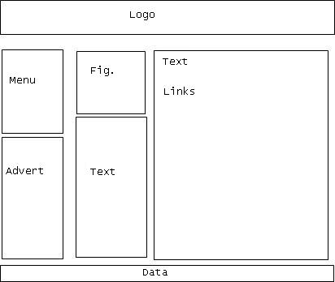
- Използвайте различни оформления на текста в различните блокове.
- Трябва да има динамично меню.
- Курсорът трябва да се трансформира в различните елементи.
- Трябва да има възможност да се показват или скриват текстови области.
- Трябва да направите 2 CSS файла, със същите имена и същите стилове, но трябва да използвате различни цветови схеми (ако смените един CSS файл с друг, всички цвтове на елементите, текст, лого и фон, да се сменят).
- тест
  - Коя от тези команди се иползва за глобален стил?
    - <style>
    - <css>
    - <class>
    - <script>
  - Кой от тези HTML параметри се използва за задаване на вътрешен стил?
    - style
    - class
    - type
    - styles
  - Къде описвате вътрешен стил?
    - Между командите <body>
    - В началото на документа
    - Между командите <head>
    - В края на документа
  - Кой ред задава стил „p”, в който се съдържа удебелен текст?
    - <p style="text-size:bold">
    - p {font-weight:bold}
    - <p style="font-size:bold">
    - p {text-size:bold}
  - Коя CSS характеристика позава големината на текста?
    - font-style
    - text-size
    - font-size
    - text-style
  - Кой е верният CSS синтаксис?
    - {body;color:black}
    - body:color=black
    - {body:color=black(body}
    - body {color: black}
  - Коя от тези команди задава удебелен текст?
    - font-weight:bold
    - text-style:bold
    - style:bold
    - font:b
  - Как ще смените фоновия цвят за всички <H1> елементи?
    - h1.all {background-color:#FFFFFF}
    - all.h1 {background-color:#FFFFFF}
    - h1 {background-color:#FFFFFF}
    - h1 style={background-color:#FFFFFF}
  - Колко CSS стила познавате?
    - 1
    - 2
    - 3
    - 4
  - Кой е правилния начин да посочите външен CSS файл?
    - В командата<LINK>
    - „@import(url)
    - През атрибута: style
    - В командата <CSS>
  - Кой запис е правилен?
    - <p style="text-align:justify;">...</p>
    - <p class="text-align:justify;">...</p>
    - <p id="text-align:justify;">...</p>
    - <p id="text-align">...</p>
  - Какви селектори познавате?
    - Class селектори
    - ID селектори
    - Прости селектори
    - Contextual селектори
  - Какво значи това:
I, EM, U {color:navy;font-style:italic;}?
    - Текстът между I и EM ще бъде подчертан и navy
    - Текстът между някоя от командите (I, EM, U) ще бъде курсив.
    - Текстът между някоя от командите (I, EM, U) ще бъде курсив и наклонен.
    - Всички цветове и текстови форматирания ще бъдат същите, а останалите ще са по подразбиране.
  - Какво значи точката преди името на стила .blue?
    - Не значи нищо
    - Значи, че този стил не принадлежи на никоя HTML команда
    - Това е ID селекторна декларация
    - Това не е стил
  - Възможно ли е да се прикачи нов стил от външен CSS файл ако този текст е между командите <p style=”color:red;”>text</p>:
    - Да, възможно е
    - Не, не е възможно
    - Да, възможно е, ако командата LINK ще бъде използвана
  - Какъв ще бъде цветът на текста в тази клетка, ако е изпълнен следният CSS стил:
<style type="text/css">
td.red {color:red;}
#blue {color:blue;}
</style>...<table><tr><td class=red id=blue>text</td></tr>
</table> ?
    - червен
    - син
    - по подразбиране
  - Кои от тези елементи са блокове?
    - DIV
    - P
    - TD
    - UL
  - Каква е разликата между DIV и SPAN?
    - DIV е блоков елемент
    - Няма разлика
    - Разликата е в изобразяването от браузъра

